Приложение 1
к Постановлению администрации
ГП «Город Кременки»
№ 151-п от 17.10.2025г.

Схема теплоснабжения
муниципального образования ГОРОДСКОГО ПОСЕЛЕНИЯ «ГОРОД КРЕМЁНКИ» ЖУКОВСКОГО РАЙОНА КАЛУЖСКОЙ ОБЛАСТИ
(актуализация по состоянию на 2026 год)



2025 г.

Схема теплоснабжения муниципального образования
Городского поселения «Город Кременки» Жуковского района Калужской области на период до 2028 года
(актуализация по состоянию на 2026 год)

Проект размещен на официальном сайте
Замечания и предложения
Размещена на официальном сайте информация о проведении публичных слушаний по проекту схемы теплоснабжения
Проведены публичные слушания
Размещены на официальном сайте заключение о результатах публичных слушаний и протоколы публичных слушаний
Проект схемы теплоснабжения и заключение о результатах публичных слушаний направлены для утверждения Главе администрации городского поселения «Город Кременки»

Содержание
Общие положения 10
Общая часть 19
Раздел 1 Показатели перспективного спроса на тепловую энергию (мощность) и теплоноситель в установленных границах территории поселения, городского округа 31
1.1 Величины существующей отапливаемой площади строительных фондов и приросты площади строительных фондов по расчетным элементам территориального деления с разделением объектов строительства на многоквартирные дома, жилые дома, общественные здания и производственные здания промышленных предприятий по этапам-на каждый год первого 5-летнего периода и на последующие 5-летние периоды 31
1.2 Существующие и перспективные объемы потребления тепловой энергии (мощности) и с разделением по видам теплопотребления в каждом расчетном элементе территориального деления на каждом этапе. 34
1.3 Существующие и перспективные объемы потребления тепловой энергии (мощности) и теплоносителя объектами, расположенными в производственных зонах на каждом этапе 34
Раздел 2 Существующие и перспективные балансы тепловой мощности источников тепловой энергии и тепловой нагрузки потребителей 35
2.1. Описание существующих и перспективных зон действия систем теплоснабжения и источников тепловой энергии 35
2.2. Описание существующих и перспективных зон действия индивидуальных источников тепловой энергии 36
2.3. Существующие и перспективные балансы тепловой мощности и тепловой нагрузки потребителей в зонах действия источников тепловой энергии, в том числе работающих на единую тепловую сеть, на каждом этапе 36
2.4. Перспективные балансы тепловой мощности источников тепловой энергии и тепловой нагрузки потребителей в случае, если зона действия источника тепловой энергии расположена в границах двух или более поселений, городских округов либо в границах городского округа (поселения) и города федерального значения или городских округов (поселений ) и города федерльного значения , с указанием величины тепловой нагрузки для потребителей каждого поселения, городского округа ,города федерального значения 38
2.5 Радиус эффективного теплоснабжения, позволяющий определить условия, при которых подключение (технологическое присоединение) тепло потребляющих установок к системе теплоснабжения нецелесообразно, и определяемый в соответствии с методическими указаниями по разработке схем теплоснабжения 38
2.6. Перспективные балансы тепловой мощности и тепловой нагрузки в каждой системе теплоснабжения и зоне действия источников тепловой энергии 42
2.6.1. Существующие и перспективные значения установленной тепловой мощности основного оборудования источника (источников) тепловой энергии 42
2.6.2. Существующие и перспективные технические ограничения на использование установленной тепловой мощности и значения располагаемой мощности основного оборудования источников тепловой энергии 42
2.6.3. Существующие и перспективные затраты тепловой мощности на собственные и хозяйственные нужды теплоснабжающей организации в отношении источников тепловой энергии 43
2.6.4. Значения существующие и перспективной тепловой мощности источников тепловой энергии нетто 44
2.6.5 Значения существующих и перспективных потерь тепловой энергии при ее передаче по тепловым сетям, включая потери тепловой энергии в тепловых сетях теплопередачей через теплоизоляционные конструкции теплопроводов и потери теплоносителя, с указанием затрат теплоносителя на компенсацию этих потерь 44
2.6.6. Затраты существующей и перспективной тепловой мощности на хозяйственные нужды теплоснабжающей (теплосетевой)организации в отношении тепловых сетей 45
2.6.7.Значения существующей и перспективной резервной тепловой мощности источников тепловой энергии, в том числе источников тепловой энергии, принадлежащих потребителям, и источников тепловой энергии теплоснабжающих организаций, с выделением значения аварийного резерва и резерва по договорам на поддержание резервной тепловой мощности 45
2.6.8. Значения существующей и тепловой нагрузки потребителей, устанавливаемые с учетом расчетной тепловой нагрузки 46
Раздел 3 Существующие и перспективные балансы теплоносителя 47
3.1. Существующие и перспективные балансы производительности водоподготовительных установок и максимального потребления теплоносителя теплопотребляющими установками потребителей 47
3.2 Существующие и перспективные балансы производительности водоподготовительных установок источников тепловой энергии для компенсации потерь теплоносителя в аварийных режимах работы систем теплоснабжения 51
Раздел 4. Основные положения мастер-плана развития систем теплоснабжения поселения 53
4.1. Описание сценариев развития теплоснабжения поселения 53
4.2. Обоснование выбора приоритетного сценария развития теплоснабжения поселения 53
4.3. Аварийные режимы работы, связанные с прекращением подачи тепловой энергии……………………………………………………………………………..54
4.4. Сценарии развития аварий в системах теплоснабжения с моделированием гидравлических режимов работы таких систем, в том числе при отказе элементов тепловых сетей……………………………………………………………………..57
Раздел 5. Предложения по строительству, реконструкции и техническому перевооружению источников тепловой энергии содержит для каждого этапа ..67
5.1. Предложения по строительству источников тепловой энергии, обеспечивающих перспективную тепловую нагрузку на осваиваемых территориях поселения, городского округа, для которых отсутствует возможность или целесообразность передачи тепловой энергии от существующих или реконструируемых источников тепловой энергии, обоснованная расчетами ценовых (тарифных) последствий для потребителей и радиуса эффективного теплоснабжения 67
5.2. Предложения по реконструкции источников тепловой энергии, обеспечивающих перспективную тепловую нагрузку в существующих и расширяемых зонах действия источников тепловой энергии 67
5.3. Предложения по техническому перевооружению источников тепловой энергии с целью повышения эффективности работы систем теплоснабжения 67
5.4. Графики совместной работы источников тепловой энергии, функционирующих в режиме комбинированной выработки электрической и тепловой энергии и котельных 67
5.5. Меры по выводу из эксплуатации, консервации и демонтажу избыточных источников тепловой энергии, а также источников тепловой энергии, выработавших нормативный срок службы, в случае если продление срока службы технически невозможно или экономически нецелесообразно 68
5.6. Меры по переоборудованию котельных в источники тепловой энергии, функционирующие в режиме комбинированной выработки электрической и тепловой энергии 68
5.7. Меры по переводу котельных, размещенных в существующих и расширяемых зонах действия источников комбинированной выработки тепловой и электрической энергии, в пиковый режим работы, либо по выводу их из эксплуатации 68
5.8. Температурный график отпуска тепловой энергии для каждого источника тепловой энергии или группы источников тепловой энергии в системе теплоснабжения, работающей на общую тепловую сеть, и оценку затрат при необходимости его изменения для каждого этапа, и оценка затрат при необходимости его изменения 68
5.9. Предложения по перспективной установленной тепловой мощности каждого источника тепловой энергии с предложениями по утверждению срока ввода в эксплуатацию новых мощностей 73
5.10. Предложения по вводу новых и реконструкции существующих источников тепловой энергии с использованием возобновляемых источников энергии, а также местных видов топлива 74
Раздел 6 Предложения по строительству и реконструкции тепловых сетей 75
6.1. Предложения по строительству и реконструкции тепловых сетей, обеспечивающих перераспределение тепловой нагрузки из зон с дефицитом располагаемой тепловой мощности источников тепловой энергии в зоны с резервом располагаемой тепловой мощности источников тепловой энергии (использование существующих резервов) 76
6.2. Предложения по строительству и реконструкции тепловых сетей для обеспечения перспективных приростов тепловой нагрузки в осваиваемых районах поселения 76
6.3. Предложения по строительству и реконструкции тепловых сетей в целях обеспечения условий, при наличии которых существует возможность поставок тепловой энергии потребителям от различных источников тепловой энергии при сохранении надежности теплоснабжения 76
6.4. Предложения по строительству и реконструкции тепловых сетей для повышения эффективности функционирования системы теплоснабжения, в том числе за счет перевода котельных в пиковый режим работы или ликвидации котельных 77
6.5. Предложения по строительству и реконструкции тепловых сетей для обеспечения нормативной надежности теплоснабжения потребителей 77
Раздел 7. Перспективные топливные балансы 78
7.1.Перспективные топливные балансы для каждого источника тепловой энергии по видам основного, резервного и аварийного топлива на каждом этапе . 78
7.2.Потребляемые источником тепловой энергии виды топлива, включая местные виды топлива, а также используемые возобновляемые источники энергии. 83
Раздел 8. Инвестиции в строительство, реконструкцию и техническое перевооружение 84
8.1. Предложения по величине необходимых инвестиций в строительство, реконструкцию и техническое перевооружение источников тепловой энергии на каждом этапе 86
8.2. Предложения по величине необходимых инвестиций в строительство, реконструкцию и техническое перевооружение тепловых сетей, насосных станций, тепловых пунктов и на каждом этапе 87
Раздел 9. Решение об определении единой теплоснабжающей организации .90
9.1. Решение об определении единой теплоснабжающей организации (организаций) 90
9.2. Реестр зон деятельности единой теплоснабжающей организации (организаций) 95
9.3. Основания, в том числе критерии, в соответствии с которыми теплоснабжающая организация определена единой теплоснабжающей организацией 96
9.4. Информацию о поданных теплоснабжающими организациями заявках на присвоение статуса единой теплоснабжающей организации 103
9.5. Реестр систем теплоснабжения, содержащий перечень теплоснабжающих организаций, действующих в каждой системе теплоснабжения, расположенных в границах поселения 103
Раздел 10. Решения о распределении тепловой нагрузки между источниками тепловой энергии 103
Раздел 11. Решения по бесхозяйным тепловым сетям 104
Раздел 12. Синхронизация схемы теплоснабжения со схемой газоснабжения и газификации субъекта Российской Федерации и поселения, схемой и программой развития электроэнергетики, а также со схемой водоснабжения и водоотведения поселения 105
Раздел 13. Индикаторы развития систем теплоснабжения городского округа ..107
Раздел 14. Ценовые (тарифные) последствия…………………………………111

Общие положения
Основание для разработки Схемы теплоснабжения
Актуализация схемы теплоснабжения городского поселения на 2025 год разработана в соответствии с требованиями Федерального закона от 27.07.2010 года № 190-ФЗ «О теплоснабжении», Постановления Правительства Российской Федерации от 22.02.2012 года № 154 «О требованиях к схемам теплоснабжения, порядку их разработки и утверждения».
Схема теплоснабжения разработана в соответствии с требованиями следующих нормативных документов:
- Жилищный кодекс Российской Федерации;
- Градостроительный кодекс Российской Федерации;
- Федеральный закон от 27.07.2010 № 190-ФЗ «О теплоснабжении»;
- Федеральный закон от 23.11.2009 № 261-ФЗ «Об энергосбережении и о повышении энергетической эффективности и о внесении изменений в отдельные законодательные акты Российской Федерации»;
- Федеральный закон от 24.07.2007 № 221 «О государственном кадастре недвижимости»;
- Постановление Правительства Российской Федерации от 08.08.2012 № 808 «Об организации теплоснабжения в Российской Федерации и о внесении изменений в некоторые акты Правительства Российской Федерации»;
- Постановление Правительства Российской Федерации от 16.04.2012 № 307 «О порядке подключения к системам теплоснабжения и о внесении изменений в некоторые акты Правительства Российской Федерации»;
- Постановление Правительства Российской Федерации от 22.02.2012 № 154 «О требованиях к схемам теплоснабжения, порядку их разработки и утверждения»;
- Постановление Правительства Российской Федерации от 06.05.2011 № 354 «О предоставлении коммунальных услуг собственникам и пользователям помещений в многоквартирных домах и жилых домов» (с 01.09.2012) (в ред. от 27.08.2012, от 27.08.2012);
- Постановление Правительства Российской Федерации от 03.11.2011 № 882 «Об утверждении Правил рассмотрения разногласий, возникающих между органами исполнительной власти субъектов Российской Федерации, органами местного самоуправления поселений или городских округов, организациями, осуществляющими регулируемые виды деятельности в сфере теплоснабжения, и потребителями при утверждении и актуализации схем теплоснабжения»;
- Постановление Правительства Российской Федерации от 25.01.2011 № 18 «Об утверждении правил установления требований энергетической эффективности для зданий, строений, сооружений и требования к правилам определения класса энергетической эффективности многоквартирных домов»;
- Постановление Правительства Российской Федерации от 23.05.2006 № 306 «Об утверждении правил установления и определения нормативов потребления коммунальных услуг» (в ред. постановления Правительства Российской Федерации от 28.03.2012 № 258, от 27.08.2012 № 857);
- Распоряжение Правительства Российской Федерации от 13.11.2009 № 1715-р «Об утверждении Энергетической стратегии России на период до 2028 г.»;
- Приказ Минэнерго России и Минрегиона России от 29.12.2012 № 565/667 «Об утверждении методических рекомендаций по разработке схем теплоснабжения»;
- Приказ Минрегиона России от 28.05.2010 № 262 «О требованиях энергетической эффективности зданий, строений и сооружений»;
- Приказ Минэкономразвития от 19.12.2009 № 416 «Об установлении перечня видов и состава сведений публичных кадастровых карт»;
- Приказ Минэнерго России от 30.12.2008 № 325 (ред. от 10.08.2012) «Об утверждении порядка определения нормативов технологических потерь при передаче тепловой энергии, теплоносителя» (вместе с «Порядком определения нормативов технологических потерь при передаче тепловой энергии, теплоносителя»);
- Методика определения количеств тепловой энергии и теплоносителя в водяных системах коммунального теплоснабжения, утв. Приказом Госстроя России от 06.05.2000 № 105;
- МДК 4-05.2004. Методика определения потребности в топливе, электрической энергии и воде при производстве и подаче тепловой энергии и теплоносителей в системах коммунального теплоснабжения, утв. заместителем председателя Госстроя России 12.08.2003, согл. Федеральной энергетической комиссией Российской Федерации 22.04.2003 № ЕЯ-1357/2;
- ГОСТ Р 51617-2000 Жилищно-коммунальные услуги. Общие технические условия;
- СанПиН 2.1.4.2496-09 «Гигиенические требования к обеспечению безопасности систем горячего водоснабжения»;
- СП 124.13330.2012 «СНиП 41-02-2003 Тепловые сети»;
- СП 50.13330.2012 «СНиП 23-02-2003 Тепловая защита зданий»;
- СНиП 31-01-2003 «Здания жилые многоквартирные»;
- СП 131.13330.2012 «СНиП 23-01-99* Строительная климатология»;
- СП 61.13330.2012 «СНиП 41-03-2003 Тепловая изоляция оборудования и трубопроводов»;
- СП 89.13330.2012 «СНиП II-35-76 Котельные установки»;
- СП 41-108-2004 «Поквартирное теплоснабжение жилых зданий с теплогенераторами на газовом топливе»;
- СП 41-101-95 «Проектирование тепловых пунктов»;
- РД 153-34.0-20.501-2003 «Правила технической эксплуатации электрических станций и сетей»;
- РД 50-34.698-90 «Комплекс стандартов и руководящих документов на автоматизированные системы»;
- МДС 81-35.2004 «Методика определения стоимости строительной продукции на территории Российской Федерации»;
- МДС 81-33.2004 «Методические указания по определению величины накладных расходов в строительстве»;
- МДС 81-25.2001 «Методические указания по определению величины сметной прибыли в строительстве»;
- Иные документы:
- генеральный план муниципального образования городское поселение ;
- данные предоставленные теплоснабжающими организациями;
- техническое задание на разработку схемы теплоснабжения городского поселения .
Цель разработки Схемы теплоснабжения: развитие системы теплоснабжения муниципального образования городское поселение для удовлетворения спроса на тепловую энергию, теплоноситель и обеспечения надежного теплоснабжения наиболее экономичным способом при минимальном вредном воздействии на окружающую среду, экономического стимулирования развития и внедрения энергосберегающих технологий.
Схема теплоснабжения является основным документом, содержащим пред проектные материалы и определяющим направление развития теплоснабжения муниципального образования городское поселение на длительную перспективу до 2032г., обосновывающим социальную и хозяйственную необходимость, экономическую целесообразность строительства новых, расширения и реконструкции действующих источников тепла и тепловых сетей в соответствии с мероприятиями по рациональному использованию топливо-энергетических ресурсов.
Схема теплоснабжения разработана с применением следующих принципов:
- обеспечение безопасности и надежности теплоснабжения потребителей в соответствии с требованиями технических регламентов;
- обеспечение энергетической эффективности теплоснабжения и потребления тепловой энергии с учетом требований, установленных федеральными законами;
- обеспечение приоритетного использования комбинированной выработки тепловой и электрической энергии для организации теплоснабжения с учетом ее экономической обоснованности;
- соблюдение баланса экономических интересов теплоснабжающих организаций и интересов потребителей;
- минимизация затрат на теплоснабжение в расчете на каждого потребителя в долгосрочной перспективе;
- обеспечение недискриминационных и стабильных условий осуществления предпринимательской деятельности в сфере теплоснабжения;
- согласованность Схемы теплоснабжения с иными программами развития сетей инженерно-технического обеспечения.
Этапы реализации схемы теплоснабжения
Система теплоснабжения городского поселения включает все:
- источники теплоснабжения;
- магистральные и распределительные сети теплоснабжения.
Схема теплоснабжения разработана на основе документов территориального планирования городского поселения, утвержденных в соответствии с законодательством о градостроительной деятельности.
Термины и определения
При формировании Схемы теплоснабжения использованы следующие термины и определения:
зона действия источника тепловой энергии – территория поселения, городского округа или ее часть, границы которой устанавливаются закрытыми секционирующими задвижками тепловой сети системы теплоснабжения;
зона действия системы теплоснабжения – территория поселения, городского округа или ее часть, границы которой устанавливаются по наиболее удаленным точкам подключения потребителей к тепловым сетям, входящим в систему теплоснабжения;
источник тепловой энергии – устройство, предназначенное для производства тепловой энергии;
качество теплоснабжения – совокупность установленных нормативными правовыми актами Российской Федерации и (или) договором теплоснабжения характеристик теплоснабжения, в том числе термодинамических параметров теплоносителя;
комбинированная выработка электрической и тепловой энергии – режим работы теплоэлектростанций, при котором производство электрической энергии непосредственно связано с одновременным производством тепловой энергии;
мощность источника тепловой энергии нетто - величина, равная располагаемой мощности источника тепловой энергии за вычетом тепловой нагрузки на собственные и хозяйственные нужды;
надежность теплоснабжения – характеристика состояния системы теплоснабжения, при котором обеспечиваются качество и безопасность теплоснабжения;
открытая система теплоснабжения (горячего водоснабжения) – технологически связанный комплекс инженерных сооружений, предназначенный для теплоснабжения и горячего водоснабжения путем отбора горячей воды из тепловой сети;
потребитель тепловой энергии – лицо, приобретающее тепловую энергию (мощность), теплоноситель для использования на принадлежащих ему на праве собственности или ином законном основании теплопотребляющих установках либо для оказания коммунальных услуг в части горячего водоснабжения и отопления;
радиус эффективного теплоснабжения – максимальное расстояние от теплопотребляющей установки до ближайшего источника тепловой энергии в системе теплоснабжения, при превышении которого подключение тепло потребляющей установки к данной системе теплоснабжения нецелесообразно по причине увеличения совокупных расходов в системе теплоснабжения;
располагаемая мощность источника тепловой энергии – величина, равная установленной мощности источника тепловой энергии за вычетом объемов мощности, не реализуемой по техническим причинам, в том числе по причине снижения тепловой мощности оборудования в результате эксплуатации на продленном техническом ресурсе (снижение параметров пара перед турбиной, отсутствие рециркуляции в пиковых водогрейных котлоагрегатах и др.);
расчетный элемент территориального деления – территория поселения, городского округа или ее часть, принятая для целей разработки схемы теплоснабжения в неизменяемых границах на весь срок действия схемы теплоснабжения.
система теплоснабжения – совокупность источников тепловой энергии и тепло потребляющих установок, технологически соединенных тепловыми сетями;
тепловая нагрузка – количество тепловой энергии, которое может быть принято потребителем тепловой энергии за единицу времени;
тепловая мощность – количество тепловой энергии, которое может быть произведено и (или) передано по тепловым сетям за единицу времени;
тепловая сеть – совокупность устройств (включая центральные тепловые пункты, насосные станции), предназначенных для передачи тепловой энергии, теплоносителя от источников тепловой энергии до теплопотребляющих установок;
тепловая энергия – энергетический ресурс, при потреблении которого изменяются термодинамические параметры теплоносителей (температура, давление);
теплоноситель – пар, вода, которые используются для передачи тепловой энергии;
теплоснабжение – обеспечение потребителей тепловой энергии тепловой энергией, теплоносителем, в том числе поддержание мощности;
теплоснабжающая организация – организация, осуществляющая продажу потребителям и (или) теплоснабжающим организациям произведенных или приобретенных тепловой энергии (мощности), теплоносителя и владеющая на праве собственности или ином законном основании источниками тепловой энергии и (или) тепловыми сетями в системе теплоснабжения, посредством которой осуществляется теплоснабжение потребителей тепловой энергии (данное положение применяется к регулированию сходных отношений с участием индивидуальных предпринимателей);
теплопотребляющая установка – устройство, предназначенное для использования тепловой энергии, теплоносителя для нужд потребителя тепловой энергии;
теплосетевые объекты – объекты, входящие в состав тепловой сети и обеспечивающие передачу тепловой энергии от источника тепловой энергии до теплопотребляющих установок потребителей тепловой энергии;
установленная мощность источника тепловой энергии – сумма номинальных тепловых мощностей всего принятого по акту ввода в эксплуатацию оборудования, предназначенного для отпуска тепловой энергии потребителям на собственные и хозяйственные нужды;
элемент территориального деления – территория поселения, городского округа или ее часть, установленная по границам административно-территориальных единиц. В качестве единицы территориального деления муниципального образования принята территория поселения.

Общая часть
Городское поселение «Город Кременки» расположено на территории Жуковского района Калужской области. Город Кременки находится на границе Калужской и Московской областях в 32 км от районного центра город Жуков и в 7 км от города Протвино Московской области. Население 10232 человека (на 2020 г.).
Включает в себя компактно и комплексно застроенную многоэтажными домами территорию:
  - присоединенную в 2006 году территорию бывшей деревни Кремёнки, застроенную индивидуальными жилыми домами;
  - примыкающий к основной застройке ЗАО санаторно-оздоровительный комплекс "Вятичи";
  - обособленную от основной застройки территорию микрорайона "Родники" в составе НОПК "Родники", ДНТ "Родники" и садовое товарищество "Сосновый бор";
  - обособленную от основной застройки территорию бывшей базы отдыха "Курчатовец" в составе действующей базы отдыха ООО "КЭМП ИНДУСТРИЯ" и двух многоэтажных жилых домов;
  - обособленную от основной застройки территорию садового товарищества "Охотник".
Площадь поселения — 222,7 гектаров (2,2 кв. км). Устав муниципального образования «Город Кремёнки» принят постановлением городской Думы муниципального образования от 14 октября 1998 г. № 12.
Административным центром городского поселения является город Кремёнки.
Климат Городского поселения «Город Кремёнки», как и всей Калужской области, умеренно континентальный с четко выраженными сезонами года. Характеризуется теплым летом, умеренно холодной с устойчивым снежным покровом зимой и хорошо выраженными, но менее длительными переходными периодами – весной и осенью.
Согласно строительно-климатическому районированию, рассматриваемая территория находится в подрайоне IIB, характеризующимся в целом благоприятными условиями для строительства.
В годовом ходе с ноября по март отмечается отрицательная средняя месячная температура, с апреля по октябрь – положительная. Самый холодный месяц года - январь, с температурой воздуха -9°…-11°. Минимальная температура воздуха составляет -46°С, а максимальная +38°С. В пониженных или защищенных от ветра местах абсолютный минимум достигал -48...-52. В течение холодного периода (с ноября по март месяцы) часты оттепели. Оттепелей не бывает только в отдельные суровые зимы. Июль – самый теплый месяц года. Средняя температура воздуха в это время, незначительно изменяясь по территории, колеблется около +18°С. В отдельные годы в жаркие дни максимальная температура воздуха достигала +36...+39°С. Весной и осенью характерны заморозки. Весной заморозки заканчиваются, по средним многолетним данным 8-14 мая, первые осенние заморозки отмечаются 21-28 сентября.
Теплоснабжение жилой и общественной застройки на территории городского поселения осуществляется по смешанной схеме. Индивидуальная жилая застройка и большая часть мелких общественных и коммунально-бытовых потребителей оборудованы котлами на природном газе.
УМП «Жилищник» является основной теплоснабжающей организацией, осуществляющей производство тепловой энергии на котельных, находящихся в его ведении. УМП «Жилищник» осуществляет свою хозяйственную деятельность в городе Кременки, основной задачей которого является надежное и бесперебойное теплоснабжение потребителей.
Основными источниками централизованного теплоснабжения жилищно-коммунального сектора города Кременки являются:
- Котельная №1 расположена по адресу: Калужская обл., Жуковский район, г. Кременки, ул. Ленина, д.4 стр.2.
- Котельная №2 расположена по адресу: Калужская обл., Жуковский район, г. Кременки, ул. Лесная, д.10.
- Котельная №3 расположена по адресу: Калужская обл., Жуковский район, г. Кременки, ул. Озерная, д.4.
Тепло от котельных УМП «Жилищник» отпускается в виде сетевой воды для отопления жилых и общественных зданий собственных и сторонних потребителей. Сетевая вода на отопление отпускается по графикам, указанным в таблице №1.
Таблица 1
Наименование котельной | Температурный график
УМП «Жилищник»
Котельная №1,ул. Ленина,д.4 стр.2 | 115/70
Котельная №2,ул. Лесная,д.10 | 115/70
Котельная №3,ул. Озерная,д.4 | 95/70

А на ГВС 65-50°С. В структуру УМП «Жилищник» входят 3 котельные, работающие на газообразном топливе и отапливающие потребителей города Кременки. Общая суммарная установленная мощность котельных составляет 41,9 Гкал/час.
Общее количество потребителей, присоединенных к системе централизованного теплоснабжения, составляет 66 жилых домов и 33 объекта социально-культурной сферы. Внутренние системы теплоснабжения жилых домов присоединены частично по элеваторной схеме, частично напрямую. На трубопроводах тепловых вводов установлены: запорная арматура, грязевики и частично отборные устройства для измерения параметров теплоносителя. Потребители частично снабжены приборами учета тепловой энергии.
Протяженность тепловых сетей в двухтрубном исполнении составляет 11,8км. Характеристика тепловых сетей по видам прокладки следующая:
- подземная, в непроходных каналах - 11,45 км (97 %);
- надземная - 0,35 км (3,5 %).
Котельная №1 расположена по адресу: Калужская обл., Жуковский район, г. Кременки, ул. Ленина, д.4 стр.2.
Котельная построена и введена в эксплуатацию в 1997 г. и предназначена для теплоснабжения населения и объектов соцкультбыта и прочих потребителей г. Кременки.
Основное топливо – газ, резервного топлива не имеется.
Установленная мощность 20,64 Гкал/час.
Котельная работает на отопительный график 115-70^{о}С
Котельная №2 расположена по адресу: Калужская обл., Жуковский район, г. Кременки, ул. Лесная, д.10.
Котельная построена и введена в эксплуатацию в 2000 г. и предназначена для теплоснабжения населения и объектов соцкультбыта и прочих потребителей г. Кременки.
Основное топливо - газ, резервного топлива не имеется.
Установленная мощность 20,64 Гкал/час
Котельная работает на отопительный график 115-70^{о}С.
Автоматизированная блочно-модульная котельная мощностью 0,72 МВт (0,62Гкал/час) Котельная №3 расположена по адресу: Калужская обл., Жуковский район, г. Кременки, ул. Озерная, д.4.
Котельная построена и введена в эксплуатацию в 2015 году и предназначена для теплоснабжения населения 2-х жилых домов по ул. Озерная в г. Кременки.
Основное топливо – газ, резервного топлива не имеется.

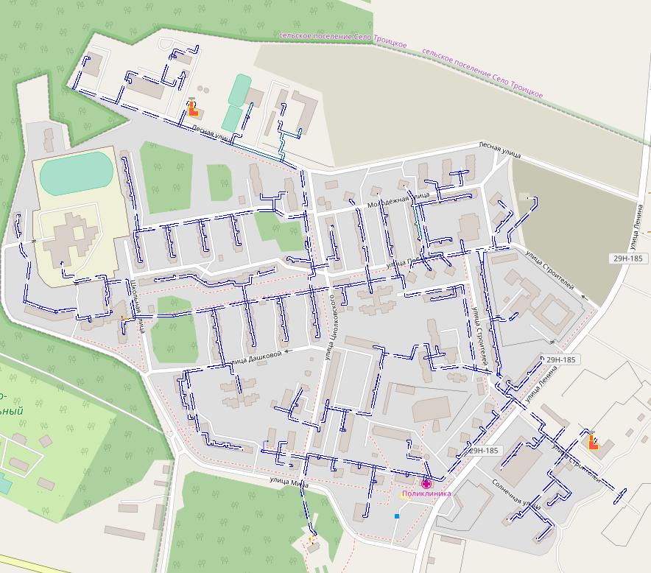
Рис. 1 Схема тепловой сети от котельных №1 и №2

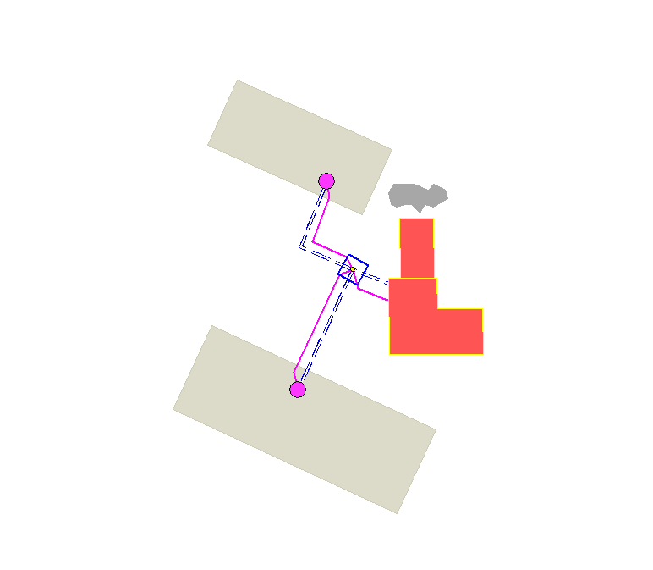

Рис. 2 Схема тепловой сети от котельной №3

Система централизованного теплоснабжения от котельных двухтрубная, закрытая, тупиковая, с насосным оборудованием.
Трубопроводы смонтированы из стальных электросварных труб по ГОСТ 10704-91 для систем отопления и вентиляции.
Для системы теплоснабжения принято качественное регулирование отпуска тепловой энергии в сетевой воде потребителям.

Таблица 2
Технические характеристики основных источников тепловой энергии.
Котельная | Адрес котельной | Наименование котла | Номер стационный | Год ввода в эксплуатацию /реконструкция | Тип котла | Температурный график работы котельной, ^{о}С | Установленная тепловая мощность , Гкал/ч | Вид топлива, осн./рез.
Наименование теплоснабжающей организации: Унитарное муниципальное предприятие «Жилищник»
1 | Котельная №1. Калужская обл., Жуковский р-он, г. Кременки, ул. Ленина д.4 | Котел КВ-8Мвт | 1 | 1997 /2019 | КВ | 115-70⁰С | 6,88 | Газ/нет
1 |  | Котел КВ-8Мвт | 2 | 1997 /2019 | КВ | 115-70⁰С | 6,88 | Газ/нет
1 |  | Котел КВ-8Мвт | 3 | 1997 /2019 | КВ | 115-70⁰С | 6,88 | Газ/нет
2 | Котельная №2.  Калужская обл., Жуковский р-он, г. Кременки, ул. Лесная д.10 | Котел КВ-8Мвт | 1 | 2000/2021 | КВ | 115-70⁰С | 6,88 | Газ/нет
2 |  | Котел КВ-8Мвт | 2 | 2000/2021 | КВ | 115-70⁰С | 6,88 | Газ/нет
2 |  | Котел КВ-8Мвт | 3 | 2000/2021 | КВ | 115-70⁰С | 6,88 | Газ/нет
3 | Котельная №3. Автоматизированная блочно-модульная котельная по ул. Озерная Калужская обл., Жуковский р-он, г. Кременки, ул. Озерная,д.4 | Buderus Logano SK 755-360 | 1 | 2015 | SK | 95-70⁰С | 0,31 | Газ/нет
3 |  | Buderus Logano SK 755-360 | 2 | 2015 | SK | 95-70⁰С | 0,31 | Газ/нет

Таблица 3
Вспомогательное оборудование на теплоисточниках
№ п/п | Наименование котельной/ЦТП, адрес | Наименование насоса, агрегата | Марка насоса, агрегата |  | Мощность двигателя, кВт | Расход максимальный, т/ч |  | Расход минимальный, т/ч | Давление на входе, МПа |  | Давление на выходе, МПа | Развиваемый напор, кПа | Год установки
Насосы котельных
КОТЕЛЬНАЯ №1
1 | Котельная №1.  Калужская обл., Жуковский р-он, г. Кременки, ул. Ленина д.4 | Насос циркуляционный сетевой №1, Grundfos |  | ТР-150-65-660/4  A-F-B-BA QE | 75 квт |  | 361 | - |  | 0,35 | 0.8 | 558.9 | 2019г
1 |  | Насос циркуляционный сетевой №2, Grundfos |  | ТР-150-65-660/4  A-F-B-BA QE | 75 квт |  | 361 | - |  | 0,35 | 0.8 | 558.9 | 2019г
1 |  | Насос циркуляционный сетевой №3, Grundfos |  | ТР-150-65-660/4  A-F-B-BA QE | 75 квт |  | 361 | - |  | 0,35 | 0.8 | 558.9 | 2019г
1 |  | Насос циркуляционный котловой №1, Grundfos |  | ТР-200-200/4  A-F-A-BA QE | 22 квт |  | 275 | - |  | 0.4 | 0.8 | 116.7 | 2019
1 |  | Насос циркуляционный котловой №2, Grundfos |  | ТР-200-200/4  A-F-A-BA QE | 22 квт |  | 275 | - |  | 0.4 | 0.8 | 116.7 | 2019
1 |  | Насос циркуляционный котловой №3, Grundfos |  | ТР-200-200/4  A-F-A-BA QE | 22 квт |  | 275 | - |  | 0.4 | 0.8 | 116.7 | 2019
1 |  | Подпиточный насос №1 Grundfos |  | CR 155-2-2A-F-A-E-HOOE | 22квт |  | 275 | - |  | 0.4 | 0.8 | 116.7 | 2019
1 |  | Подпиточный насос №2 Grundfos |  | CR 155-2-2A-F-A-E-HOOE | 22квт |  | 130 | - |  | 0.35 | 0.7 | 441.3 | 2019
1 |  | Насос рабочей воды №1  Grundfos |  | TR 65-550-2 A-F-A BAQE-OX1 | 15квт |  | 50,6 | - |  | 0,35 | 0,7 | 502 | 2019
1 |  | Насос рабочей воды №2  Grundfos |  | TR 65-550-2 A-F-A BAQE-OX1 | 15квт |  | 50,6 | - |  | 0,35 | 0,6 | 502 | 2019
1 |  | Насос ХОВ №1, Grundfos |  | TR 65-550-2  A-F-A BAQE | 15квт |  | 50,6 | - |  | 0,35 | 0,6 | 502 | 2019
1 |  | Насос ХОВ №2, Grundfos |  | TR 65-550-2  A-F-A BAQE | 15квт |  | 50,6 | - |  | 0,35 | 0,6 | 502 | 2019
1 |  | Насосы хим.цеха
1 |  | Насос исходной воды №1/ АИР 180 |  | К-100-65-200/  АИР 180 М2 УЗ | 30 квт |  | 0,1 | 0,05 |  | 0,35 | 1,2 | 784,5 | 2019г
1 |  | Насос исходной воды №2/ АИР 180 |  | К-100-65-200/  АИР 180 М2 УЗ | 30 квт |  | 0,1 | 0,05 |  | 0,35 | 1,2 | 784,5 | 2019г
1 |  | Насос взрыхления №1/ А160 |  | К-80-50-200/  5 А 160 S2 УЗ | 15 квт |  | 0,08 | 0,04 |  | 0,35 | 0,6 | 490,3 | 2019г
1 |  | Насос взрыхления №2/ А160 |  | К-80-50-200/  5 А 160 S2 УЗ | 15 квт |  | 0,08 | 0,04 |  | 0,35 | 0,6 | 490,3 | 2019г
1 |  | Насос раствора соли №1/ 4А  у соляной ямы |  | АХ 50-32-200/  К4А 160 S | 7,5 квт |  | 0,05 | 0,025 |  | 0,35 | 0,6 | 490,3 | 2019г
1 |  | Насос раствора соли №2/ 4А  у соляной ямы |  | АХ 50-32-200/  К4А 160 S | 7,5 квт |  | 0,05 | 0,025 |  | 0,35 | 0,6 | 490,3 | 2019г
1 |  | Насос перекачки соляного раствора №1/ 4А |  | АХЕ 50-32-200/  4А 160 S | 7,5 квт |  | 0,05 | 0,025 |  | 0,35 | 0,6 | 490,3 | 2019г
1 |  | Насос перекачки соляного раствора №2/ 4А |  | АХЕ 50-32-200/  4А 160 S | 7,5 квт |  | 0,05 | 0,025 |  | 0,35 | 0,6 | 490,3 | 2019г
 |  | КОТЕЛЬНАЯ №2
2 | Котельная №2.  Калужская обл., Жуковский р-он,  г. Кременки, ул. Лесная д.10 | Насос циркуляционный сетевой №1, Grundfos |  | ТР-150-65-660/4 A-F-B-BA QE | 75 квт |  | 361 | - |  | 0,35 | 0,8 | 608 | 2021
2 |  | Насос циркуляционный сетевой №2, Grundfos |  | ТР-150-65-660/4 A-F-B-BA QE | 75 квт |  | 361 | - |  | 0,35 | 0,8 | 608 | 2021
2 |  | Насос циркуляционный сетевой №3, Grundfos |  | ТР-150-65-660/4 A-F-B-BA QE | 75 квт |  | 361 | - |  | 0,35 | 0,8 | 608 | 2021
2 |  | Насос циркуляционный котловой №1, Grundfos |  | ТР-200-200/4  A-F-A-BA QE | 22квт |  | 275 | - |  | 0,35 | 0,8 | 166,7 | 2021
2 |  | Насос циркуляционный котловой №2, Grundfos |  | ТР-200-200/4  A-F-A-BA QE | 22квт |  | 275 | - |  | 0,35 | 0,8 | 166,7 | 2021
2 |  | Насос циркуляционный котловой №3, Grundfos |  | ТР-200-200/4  A-F-A-BA QE | 22квт |  | 275 | - |  | 0,35 | 0,8 | 166,7 | 2021
2 |  | Подпиточный насос №1 Grundfos |  | CR 155-2-2A-F-A-E-HOOE | 22квт |  | 130 | - |  | 0,35 | 0,7 | 441,3 | 2021
2 |  | Подпиточный насос №2 Grundfos |  | CR 155-2-2A-F-A-E-HOOE | 22квт |  | 130 | - |  | 0,35 | 0,7 | 441,3 | 2021
2 |  | Насос рабочей воды №1  Grundfos |  | TR 65-550-2 A-F-A BAQE-OX1 | 15 квт |  | 50,6 | - |  | 0,35 | 0,7 | 502 | 2021
2 |  | Насос рабочей воды №2  Grundfos |  | TR 65-550-2 A-F-A BAQE-OX1 | 15 квт |  | 50,6 | - |  | 0,35 | 0,7 | 502 | 2021
2 |  | Насос ХОВ №1, Grundfos |  | TR 65-550-2  A-F-A BAQE | 15 квт |  | 50,6 | - |  | 0,35 | 0,7 | 502 | 2021
2 |  | Насос ХОВ №12, Grundfos |  | TR 65-550-2  A-F-A BAQE | 15 квт |  | 50,6 | - |  | 0,35 | 0,7 | 502 | 2021
 |  | КОТЕЛЬНАЯ №3
3 | Котельная №3. Автоматизированная блочно-модульная котельная по ул.Озерная. Калужская обл., Жуковский р-он, г. Кременки, ул. Озерная,д.4 | Насос сетевой «Lowara» №1 |  | FCE 50-160-30 | 3квт |  | 0,03 | 0,015 |  | 0,2 | 0,5 | 215,82 | 2015
3 |  | Насос сетевой «Lowara» №2 |  | FCE 50-160-30 | 3 квт |  | 0,03 | 0,015 |  | 0,2 | 0,5 | 215,82 | 2015
3 |  | Насос подпитки «Lowara»№1 |  | 3HM02P | 0,3 квт |  | 0,002 | 0,001 |  | 0,3 | 0,7 | 313,82 | 2015
3 |  | Насос подпитки «Lowara»№2 |  | 3HM02P | 0,3 квт |  | 0,002 | 0,001 |  | 0,3 | 0,7 | 313,82 | 2015
3 |  | Насос рециркуляции «Lowara»№1 |  | TLCH 25-7L | 0,22 квт |  | 0,012 | 0,006 |  | 0,2 | 0,6 | 274,58 | 2015
3 |  | Насос рециркуляции «Lowara» №2 |  | TLCH 25-7L | 0,22квт |  | 0,012 | 0,006 |  | 0,2 | 0,6 | 274,58 | 2015
3 |  | Насос ГВС «Lowara» №1 |  | FCE 40-160-15 | 1,5квт |  | 0,017 | 0,008 |  | 0,2 | 0,4 | 147,1 | 2015
3 |  | Насос ГВС «Lowara» №2 |  | FCE 40-160-15 | 1,5квт |  | 0,017 | 0,008 |  | 0,2 | 0,4 | 147,1 | 2015

Структура расчётной присоединённой тепловой нагрузки
Таблица 4
Наименование системы теплоснабжения, населённого пункта | Суммарная нагрузка (отоп.-вент, ГВС (ср.), технология), Гкал/ч (2023 год)
Котельная №1,ул.Ленина,д.4 стр.2 | 13,62
Котельная №2,ул.Лесная,д.10 | 14,77
Котельная №1,ул.Ленина,д.4 стр.2 | 0,424

Температуры теплоносителя в прямом и обратном трубопроводах тепловой сети, принятые в расчётах, соответствуют температурным графикам отпуска тепловой энергии в сети.
Прогнозируемая продолжительность отопительного периода принята по СНиП «Строительная климатология» для г. Калуга и составила 207-214 суток.
Среднемесячные и среднегодовые температуры окружающей среды и исходной воды.

Таблица 5

Средняя температура наружного воздуха, °С |  |  |  | Продолжительность периода, сут.
Наиболее холодных суток | Наиболее холодной пятидневки | Наиболее холодного периода | Отопительного периода | Со среднесуточной температурой +8°С (отопительного периода) | Со средней суточной температурой воздуха 0°С
-31 | -27 | -13,5 | -2,9 | 207 -214 | 145-150

Среднемесячная температура воздуха г. Кремёнки, °C
Январь | Февраль | Март | Апрель | Май | Июнь | Июль | Август | Сентябрь | Октябрь | Ноябрь | Декабрь
−11,5 | −7 | −2 | 2 | 6 | 11 | 16,5 | 10,5 | 6 | 2,5 | −1,5 | −6,5

Утверждённые нормативные технологические потери при передачи тепловой энергии (мощности), теплоносителя котельных УМП «Жилищник» на 2025 год представлены в таблице 6.
Таблица 6
Наименование котельной | 2025 год
Наименование котельной | Утвержденный норматив технологических потерь при передаче тепловой энергии, Гкал
Котельная №1,ул.Ленина,д.4 стр.2 | 4893,5
Котельная №2,ул.Лесная,д.10 | 4739,3
(Модульная ) Котельная №3,ул.Озерная,д.4 | 11

Раздел 1 Показатели перспективного спроса на тепловую энергию (мощность) и теплоноситель в установленных границах территории поселения, городского округа

1.1 Величины существующей отапливаемой площади строительных фондов и приросты площади строительных фондов по расчетным элементам территориального деления с разделением объектов строительства на многоквартирные дома, жилые дома, общественные здания и производственные здания промышленных предприятий по этапам-на каждый год первого 5-летнего периода и на последующие 5-летние периоды
Объем потребления тепловой энергии не является постоянной величиной и варьирует в зависимости от погодных условий, численности населения, площади отапливаемого природным газом жилищного фонда и ряда других показателей.
Значения потребления тепловой энергии в расчетных элементах территориального деления (жилые образования) при расчетных температурах наружного воздуха основаны на анализе тепловых нагрузок потребителей и указаны в таблице 2.1.1.
Общий уровень потребления тепла на цели теплоснабжения городского поселения котельными УМП «Жилищник» ─ 82152 Гкал/год, а установленная мощность – 41,9 Гкал/час.
Значения потребления тепловой энергии в расчетных элементах территориального деления (жилые образования) при расчетных температурах наружного воздуха основаны на анализе тепловых нагрузок потребителей не представлены теплоснабжающей организацией.
Договорные тепловые нагрузки потребителей на отопление, вентиляцию и ГВС городского поселения по теплоисточникам на 2024 г. приведены в таблице 7.
Таблица 7
Потребление тепловой энергии по источникам теплоснабжения городского поселения при расчетных температурах наружного воздуха
Источник теплоснабжения | Отопление, Гкал/ч | Технология, Гкал/ч | ГВС,  Гкал/ч | Итого,  Гкал/ч
Котельная №1,ул.Ленина,д.4 стр.2 | 11,092 | - | 2,531 | 13,62
Котельная №2,ул.Лесная,д.10 | 11,914 | - | 2,856 | 14,77
Котельная №3,ул.Озерная,д.4 | 0,381 | - | 0,043 | 0,424

Учитывая, что Генеральным планом городского поселения планируется строительство новых многоквартирных жилых домов и объектов социально-бытового обслуживания, теплоснабжение этих объектов, планируется от существующих котельных. Теплоснабжение отдельно стоящих многоквартирных жилых домов возможно от крышных котельных, если невозможно подключить к системе централизованного отопления и горячего водоснабжения.

Таблица 8
Наименование теплоисточника | Адрес котельной | 2020 |  |  | 2023 |  |  | 2027 |  |  | 2028
Наименование теплоисточника | Адрес котельной | СО | ГВС | Всего | СО | ГВС | Всего | СО | ГВС | Всего | СО | ГВС | Всего
Котельная №1 | Кот Котельная №1.  Калужская обл., Жуковский р-он, г. Кременки, ул. Ленина д.4 | 10,833 | 2,556 | 13,389 | 11,054 | 2,616 | 13,67 | 11,054 | 2,616 | 13,67 | 11,054 | 2,616 | 13,67
Котельная №2 | Котельная №2.  Калужская обл., Жуковский р-он, г. Кременки, ул. Лесная д.10 | 12,01 | 2,85 | 14,86 | 12,01 | 2,85 | 14,86 | 12,01 | 2,85 | 14,86 | 12,01 | 2,85 | 14,86
Котельная №3 | Котельная №3.  Автоматизированная блочно-модульная котельная по ул.Озерная. Калужская обл., Жуковский р-он, г. Кременки, ул.Озерная,4 | 0,381 | 0,043 | 0,424 | 0,381 | 0,043 | 0,424 | 0,381 | 0,043 | 0,424 | 0,381 | 0,043 | 0,424

1.2 Существующие и перспективные объемы потребления тепловой энергии (мощности) и с разделением по видам теплопотребления в каждом расчетном элементе территориального деления на каждом этапе.
Прогнозирование перспективных объемов потребления тепловой энергии (мощности) и теплоносителя в зонах действия индивидуального теплоснабжения не предусматривается в виду отсутствия информации о строительстве.

1.3 Существующие и перспективные объемы потребления тепловой энергии (мощности) и теплоносителя объектами, расположенными в производственных зонах на каждом этапе
Прогнозирование перспективных объемов потребления тепловой энергии не предусматривается в виду отсутствия информации о строительстве или модернизации промышленных предприятий с возможным изменением производственных зон и их перепрофилирования.

Раздел 2 Существующие и перспективные балансы тепловой мощности источников тепловой энергии и тепловой нагрузки потребителей

2.1. Описание существующих и перспективных зон действия систем теплоснабжения и источников тепловой энергии
Описание существующих зон действия системы теплоснабжения, источников тепловой энергии, так как графическое представление систем теплоснабжения города Кременки выполнены в лицензионном программном комплексе Геоинформационной системе Zulu 8.0 (с привязкой к топооснове), то максимальное расстояние взято из ГИС Zulu 8.0. (см. табл. 9).
Таблица 9
Наименование котельной | Максимальное удаление точки подключения потребителей от источника тепловой энергии, м
Котельная №1,ул.Ленина,д.4 | 684
Котельная №2,ул.Лесная,д.10 | 620
Котельная №3,ул.Озерная,д.4 | 58,8

Учитывая планирующиеся изменения в схеме теплоснабжения, перспективные зоны действия источников теплоснабжения тепловой энергии будут выглядеть следующим образом (табл.10):
Таблица 10
Наименование котельной | Максимальное удаление точки подключения потребителей от источника тепловой энергии, м
Котельная №1,ул.Ленина,д.4 | 684
Котельная №2,ул.Лесная,д.10 | 620
Котельная №3,ул.Озерная,д.4 | 58,8

2.2. Описание существующих и перспективных зон действия индивидуальных источников тепловой энергии
Район газифицирован. Поэтому большая часть индивидуальных жилых домов оборудовано отопительными котлами, работающими на природном газе.
Индивидуальное отопление осуществляется от теплоснабжающих устройств без потерь при передаче, так как нет внешних систем транспортировки тепла. Поэтому потребление тепла при теплоснабжении от индивидуальных установок можно принять равным его производству.

2.3. Существующие и перспективные балансы тепловой мощности и тепловой нагрузки потребителей в зонах действия источников тепловой энергии, в том числе работающих на единую тепловую сеть, на каждом этапе
Баланс тепловой энергии (мощности) и перспективной тепловой нагрузки в каждой из выделенных зон действия теплоисточников с определением резерва, представлены в таблице 11. Данные предоставлены по котельным УМП «Жилищник».

Таблица 11
Баланс тепловой мощности источников тепловой энергии и тепловой нагрузки в городском поселении
Наименование показателя | Ед. изм. | Расчетный срок (на конец рассматриваемого периода)
Наименование показателя | год | 2021 | 2022 | 2023 | 2026 | 2027 | 2028
Котельная №1,ул.Ленина,д.4 стр.2
Установленная мощность | Гкал/час | 20,64 | 20,64 | 20,64 | 20,64 | 20,64 | 20,64
Располагаемая мощность | Гкал/час | 20,0 | 20,0 | 20,0 | 20,0 | 20,0 | 20,0
Собственные нужды | Гкал | 647,25 | 647,25 | 647,25 | 647,25 | 647,25 | 647,25
Тепловая мощность нетто | Гкал/час | 18,932 | 18,932 | 18,932 | 18,932 | 18,932 | 18,932
Потери в тепловых сетях | Гкал | 7695,5 | 7695,5 | 7695,5 | 7695,5 | 7695,5 | 7695,5
Присоединенная нагрузка | Гкал/час | 13,389 | 13,67 | 13,67 | 13,67 | 13,67 | 13,67
Резерв("+")/ Дефицит("-") | Гкал/час | +4,623 | +4,342 | +4,342 | +4,342 | +4,342 | +4,342
Резерв("+")/ Дефицит("-") | % | 24,4 | 22,9 | 22,9 | 22,9 | 22,9 | 22,9
Котельная №2,ул.Лесная,д.10
Установленная мощность | Гкал/час | 20,64 | 20,64 | 20,64 | 20,64 | 20,64 | 20,64
Располагаемая мощность | Гкал/час | 20,0 | 20,0 | 20,0 | 20,0 | 20,0 | 20,0
Собственные нужды | Гкал | 718,26 | 718,26 | 718,26 | 718,26 | 718,26 | 718,26
Тепловая мощность нетто | Гкал/час | 18,932 | 18,932 | 18,932 | 18,932 | 18,932 | 18,932
Потери в тепловых сетях | Гкал | 5130,4 | 5130,4 | 5130,4 | 5130,4 | 5130,4 | 5130,4
Присоединенная нагрузка | Гкал/час | 14,86 | 14,86 | 14,86 | 14,86 | 14,86 | 14,86
Резерв("+")/ Дефицит("-") | Гкал/час | +3,461 | +3,461 | +3,461 | +3,461 | +3,461 | +3,461
Резерв("+")/ Дефицит("-") | % | 18,3 | 18,3 | 18,3 | 18,3 | 18,3 | 18,3
Котельная №3,ул.Озерная,д.4
Установленная мощность | Гкал/час | 0,62 | 0,62 | 0,62 | 0,62 | 0,62 | 0,62
Располагаемая мощность | Гкал/час | 0,61 | 0,61 | 0,61 | 0,61 | 0,61 | 0,61
Собственные нужды | Гкал | 0 | 0 | 0 | 0 | 0 | 0
Тепловая мощность нетто | Гкал/час | 0,61 | 0,61 | 0,61 | 0,61 | 0,61 | 0,61
Потери в тепловых сетях | Гкал | 11 | 11 | 11 | 11 | 11 | 11
Присоединенная нагрузка | Гкал/час | 0,424 | 0,424 | 0,424 | 0,424 | 0,424 | 0,424
Резерв("+")/ Дефицит("-") | Гкал/час | +0,185 | +0,185 | +0,185 | +0,185 | +0,185 | +0,185
Резерв("+")/ Дефицит("-") | % | 30,3 | 30,3 | 30,3 | 30,3 | 30,3 | 30,3

2.4. Перспективные балансы тепловой мощности источников тепловой энергии и тепловой нагрузки потребителей в случае, если зона действия источника тепловой энергии расположена в границах двух или более поселений, городских округов либо в границах городского округа (поселения) и города федерального значения или городских округов (поселений ) и города федерльного значения , с указанием величины тепловой нагрузки для потребителей каждого поселения, городского округа, города федерального значения

Источники тепловой энергии расположенные в границах двух или более поселений, городских округов либо в границах городского округа (поселения) и города федерального значения или городских округов (поселений) и города федерльного значения отсутствуют, поэтому перспективные балансы тепловой мощности источников с указанием величины тепловой нагрузки для потребителей для городского поселения не производилось.

2.5 Радиус эффективного теплоснабжения, позволяющий определить условия, при которых подключение (технологическое присоединение) тепло потребляющих установок к системе теплоснабжения нецелесообразно, и определяемый в соответствии с методическими указаниями по разработке схем теплоснабжения
Согласно п. 30, г. 2, ФЗ №190 от 27.07.2010 г.:
Радиус эффективного теплоснабжения – максимальное расстояние от теплопотребляющей установки до ближайшего источника тепловой энергии в системе теплоснабжения, при превышении которого подключение теплопотребляющей установки к данной системе теплоснабжения нецелесообразно по причине увеличения совокупных расходов в системе теплоснабжения.
Радиус эффективного теплоснабжения позволяет определить условия, при которых подключение новых или увеличивающих тепловую нагрузку теплопотребляющих установок к системе теплоснабжения нецелесообразно вследствие увеличения совокупных расходов в указанной системе на единицу тепловой мощности, определяемой для зоны действия каждого источника тепловой энергии.
В настоящее время Федеральный закон №190 «О теплоснабжении» ввел понятие «радиус эффективного теплоснабжения» без указания на конкретную методику его расчета.
Методика определения радиуса эффективного теплоснабжения не утверждена федеральными органами исполнительной власти в сфере теплоснабжения.
Для расчета радиусов эффективного теплоснабжения в нашем случае воспользуемся методикой авторов – Д.А. Волков, Ю.В.Кожарин. «К вопросу определения радиуса эффективного теплоснабжения). Согласно этой методике для определения максимального радиуса подключения новых потребителей к существующей тепловой сети согласно вначале для подключаемой нагрузки при задаваемой величине удельного падения давления 5 кгс/(м²*м) определяется необходимый диаметр трубопровода. Далее для этого трубопровода определяются годовые тепловые потери (или мощность потерь). Принимается, что эффективность теплопровода с точки зрения тепловых потерь, равной величине 5% от годового отпуска тепла к подключаемому потребителю. допустимый для данной сети уровень тепловых потерь (в процентах от годового отпуска тепла к подключаемому потребителю). Далее по расчету норматива годовых потерь на 100 м длины трубопровода и допустимому уровню потерь (в Гкал/год) по формуле (1) определяем радиус теплоснабжения:
где Q_{пот} – годовые тепловые потери подключаемого трубопровода,
Q₁₀₀ – нормативные годовые потери трубопровода на 100 м длины.
В таблице 12 приведены расчеты по определению эффективного радиуса теплоснабжения для вновь присоединяемых потребителей.
Таблица 12
Наименование котельной | Максимальное удаление точки подключения потребителей от источника тепловой энергии, м
Котельная №1,ул.Ленина,д.4 | 684
Котельная №2,ул.Лесная,д.10 | 620
Котельная №3,ул.Озерная,д.4 | 58,8

Учитывая планирующиеся изменения в схеме теплоснабжения, перспективные зоны действия источников теплоснабжения тепловой энергии будут выглядеть следующим образом (табл.13):
Таблица 13.
Наименование котельной | Максимальное удаление точки подключения потребителей от источника тепловой энергии, м
Котельная №1,ул.Ленина,д.4 | 684
Котельная №2,ул.Лесная,д.10 | 620
Котельная №3,ул.Озерная,д.4 | 58,8

Графические материалы представлены в Разделе 2.1.

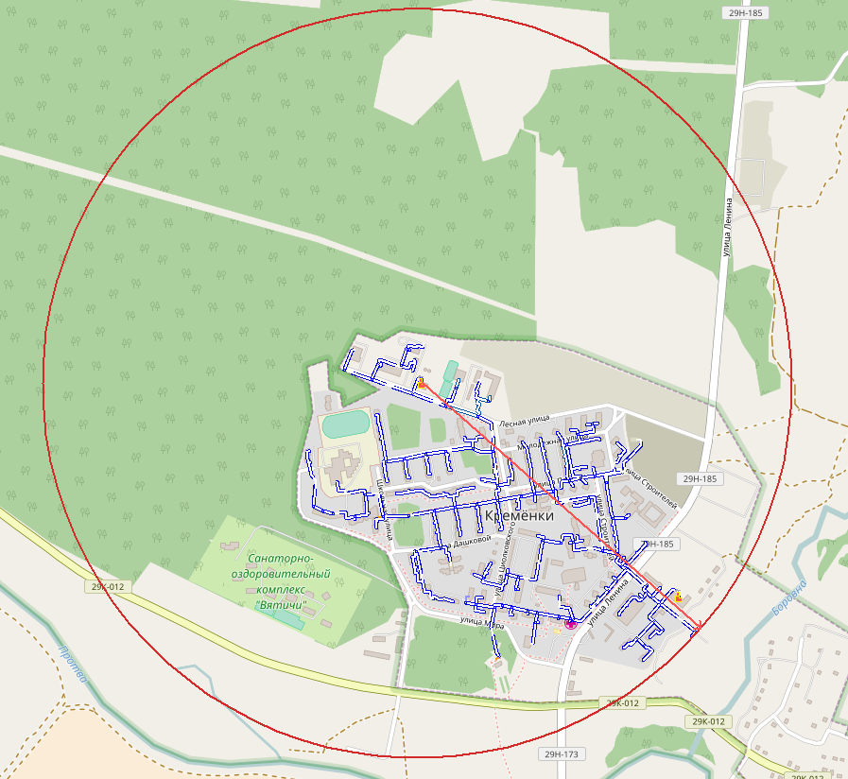
Рис. 3. Существующая зона действия котельных

2.6. Перспективные балансы тепловой мощности и тепловой нагрузки в каждой системе теплоснабжения и зоне действия источников тепловой энергии

2.6.1. Существующие и перспективные значения установленной тепловой мощности основного оборудования источника (источников) тепловой энергии
Существующие значения установленной и располагаемой тепловой мощности источников тепловой энергии на 2025 год.
Таблица 14
№ п/п | Наименование котельной | Установленная мощность (Гкал/ч)
 | Городское поселение
1 | Котельная №1,ул.Ленина,д.4 стр.2 | 20,64
2 | Котельная №2,ул.Лесная,д.10 | 20,64
3 | (Модульная ) Котельная №3,ул.Озерная,д.4 | 0,62

2.6.2. Существующие и перспективные технические ограничения на использование установленной тепловой мощности и значения располагаемой мощности основного оборудования источников тепловой энергии
Технические ограничения на использование установленной тепловой мощности котельной по причине снижения тепловой мощности в результате эксплуатации оборудования на продленном ресурсе в течение срока реализации Схемы теплоснабжения отсутствуют.

2.6.3. Существующие и перспективные затраты тепловой мощности на собственные и хозяйственные нужды теплоснабжающей организации в отношении источников тепловой энергии
Расчетные данные перспективного потребление тепловой энергии на цели теплоснабжения города Кременки приведены в таблицах 15-17.
Учитывая прогноз развития жилищного строительства городского поселения до 2028 года, а также процессов по снижению потребителями потребления тепловой энергии в таблице перспективы потребления тепловой энергии на 2024-2025 года остаются неизменными.
Таблица 15
Показатели | Показатели | Един. измерений | 2022г | 2023г | 2024г | 2025г | 2026-2028г.
Котельная №1,ул.Ленина,д.4 стр.2 | Выработка | Гкал | 48091,47 | 48091,47 | 49534,69 | 49534,69 | 43408,1
Котельная №1,ул.Ленина,д.4 стр.2 | Собственные нужды | Гкал | 987,35 | 987,35 | 989,56 | 989,56 | 989,56
Котельная №1,ул.Ленина,д.4 стр.2 | Потери | Гкал | 8847,6 | 8847,6 | 8847,6 | 8847,6 | 3450,6
Котельная №1,ул.Ленина,д.4 стр.2 | Полезный отпуск | Гкал | 38257 | 38257 | 39700,2 | 39700,2 | 38967,9

Таблица 16
Показатели | Показатели | Един. Измерений | 2022г | 2023г | 2024г | 2025г | 2026-2028г.
Котельная №2,ул.Лесная,д.10 | Выработка | Гкал | 32751,5 | 32751,5 | 32751,5 | 32751,5 | 29565,0
Котельная №2,ул.Лесная,д.10 | Собственные нужды | Гкал | 749,3 | 749,3 | 749,3 | 749,3 | 749,3
Котельная №2,ул.Лесная,д.10 | Потери | Гкал | 6041,3 | 6041,3 | 6041,3 | 6041,3 | 3403, 1
Котельная №2,ул.Лесная,д.10 | Полезный отпуск | Гкал | 25961 | 25961 | 25961 | 25961 | 25412,6

Таблица 17
Показатели | Показатели | Един. Измерений | 2022г | 2023г | 2024г | 2025г | 2026г.-2028г.
Котельная №3,ул.Озерная,д.4 | Выработка | Гкал | 714 | 714 | 714 | 714 | 735
Котельная №3,ул.Озерная,д.4 | Собственные нужды | Гкал | - | - | - | - | -
Котельная №3,ул.Озерная,д.4 | Потери | Гкал | 11 | 11 | 11 | 11 | 32,37
Котельная №3,ул.Озерная,д.4 | Полезный отпуск | Гкал | 703 | 703 | 703 | 703 | 703

2.6.4. Значения существующей и перспективной тепловой мощности источников тепловой энергии нетто

Данные по значениям существующих и перспективных тепловых мощностей источников тепловой энергии нетто представлены в таблице 18.
Таблица 18
Наименование котельной | Фактическая располагаемая мощность источника (Гкал/ч) | Мощность тепловой энергии нетто (Гкал/ч)
Наименование котельной | Фактическая располагаемая мощность источника (Гкал/ч) | существующие | перспективные
УМП «Жилищник»
Котельная №1,ул.Ленина,д.4 стр.2 | 20,0 | 18,932 | 18,932
Котельная №2,ул.Лесная,д.10 | 20,0 | 18,932 | 18,932
Котельная №3,ул.Озерная,д.4 | 0,61 | 0,61 | 0,61

2.6.5 Значения существующих и перспективных потерь тепловой энергии при ее передаче по тепловым сетям, включая потери тепловой энергии в тепловых сетях теплопередачей через теплоизоляционные конструкции теплопроводов и потери теплоносителя, с указанием затрат теплоносителя на компенсацию этих потерь
Величина технологических потерь при передаче тепловой энергии по сетям УМП «Жилищник» представлена в таблице 19.

Таблица 19
Наименование котельной | 2023 год (факт) | 2026 год (план)
Наименование котельной | Потери ТЭ при передаче, Гкал
Котельная №1,ул.Ленина,д.4 стр.2 | 5913,0 | 3450,63
Котельная №2,ул.Лесная,д.10 | 4838,0 | 3403,14
Котельная №3,ул.Озерная,д.4 | - | 32,37

2.6.6. Затраты существующей и перспективной тепловой мощности на хозяйственные нужды теплоснабжающей (теплосетевой) организации в отношении тепловых сетей
Существующие объемы потребления тепловой энергии на собственные и хозяйственные нужды и параметры тепловой мощности нетто на 2025 год.
Таблица 20
Наименование котельной | Затраты на собственные нужды (Гкал)
Наименование котельной | существующие | перспективные
Котельная №1,ул.Ленина,д.4 стр.2 | 987,35 | 987,35
Котельная №2,ул.Лесная,д.10 | 749,3 | 749,3
Котельная №3,ул.Озерная,д.4 | - | -

2.6.7.Значения существующей и перспективной резервной тепловой мощности источников тепловой энергии, в том числе источников тепловой энергии, принадлежащих потребителям, и источников тепловой энергии теплоснабжающих организаций, с выделением значения аварийного резерва и резерва по договорам на поддержание резервной тепловой мощности
Целью составления балансов установленной, располагаемой тепловой мощности, тепловой мощности нетто, потерь тепловой мощности в тепловых сетях и присоединенной тепловой нагрузки является определение резервов и дефицитов тепловой мощности нетто по каждому источнику тепловой энергии.
Резерв тепловой мощности нетто котельных городского поселения сведен в Таблицу 21.
Таблица 21
Резерв тепловой мощности нетто котельных городского поселения
№ п/п | Наименование котельной | Тепловая мощность источника нетто | Подключенная тепловая нагрузка | Присоединенная тепловая нагрузка (с учетом потерь в тепловых сетях) | (+)Резерв /(-)дефицит  мощности
№ п/п | Наименование котельной | Гкал/час | Гкал/час | Гкал/час | Гкал/час | %
1 | Котельная №1,ул.Ленина,д.4 стр.2 | 18,932 | 13,62 | 14,309 | +4,623 | +24
2 | Котельная №2,ул.Лесная,д.10 | 18,932 | 14,77 | 15,471 | +3,461 | +18
3 | (Модульная ) Котельная №3,ул.Озерная,д.4 | 0,61 | 0,424 | 0,425 | +0,185 | +30

В настоящее время в г. Кременки наблюдается резерв мощности в части теплоснабжения жилого и общественного секторов.

2.6.8. Значения существующей и тепловой нагрузки потребителей, устанавливаемые с учетом расчетной тепловой нагрузки
См. Глава 2.6.7.

Раздел 3 Существующие и перспективные балансы теплоносителя

3.1. Существующие и перспективные балансы производительности водоподготовительных установок и максимального потребления теплоносителя теплопотребляющими установками потребителей
Котельные УМП «Жилищник» оборудованы химводоочисткой (натрий – катионирование), на котельных производиться реагентная обработка воды. В качестве исходной воды используется вода с артезианских скважин УМП «Водоканал». Вода, идущая на подпитку водогрейных котлов обрабатывается на Na⁺- катионитовых фильтрах. В качестве катионита используется сульфоуголь. Для восстановления рабочей способности сульфоугля применяется 8-10% раствор поваренной соли. Во время работы фильтров происходит постепенный износ сульфоугля, который составляет 5-10% от исходного объема. Для приготовления воды системы горячего водоснабжения используется автоматический дозатор АДК-07, который предназначен для реагентной обработки воды в закрытых и открытых системах тепло- и водоснабжения в целях защиты трубопроводов тепловых сетей от накипи и коррозии. В качестве реагента применяется ингибитор ИОМС-1. Он связывает в объеме ионы Ca, Mg, Fe, не допуская их выпадения в виде накипи.
Максимальная производительность водоподготовительных установок для тепловых сетей рассчитывается из компенсации возможных потерь теплоносителя с утечками через не плотности и плановыми сбросами через воздушники, дренажи и исполнительные механизмы.
Согласно п. 6.16 базовой версии СНиП 41-02-2003 «Тепловые сети»:
«Расчетный часовой расход воды для определения производительности водоподготовки и соответствующего оборудования для подпитки системы теплоснабжения следует принимать:
─ в закрытых системах теплоснабжения — 0,75 % фактического объема воды в трубопроводах тепловых сетей и присоединенных к ним системах отопления и вентиляции зданий. При этом для участков тепловых сетей длиной более 5 км от источников теплоты без распределения теплоты расчетный расход воды следует принимать равным 0,5 % объема воды в этих трубопроводах;
─ для отдельных тепловых сетей горячего водоснабжения при наличии баков-аккумуляторов - равным расчетному среднему расходу воды на горячее водоснабжение с коэффициентом 1,2, а при отсутствии баков – по максимальному расходу воды на горячее водоснабжении плюс (в обоих случаях) 0,75% фактического объема воды в трубопроводах сетей и присоединенных к ним системах горячего водоснабжения зданий;
─ в открытых системах теплоснабжения - равным расчетному среднему расходу воды на горячее водоснабжение с коэффициентом 1,2 плюс 0,75% фактического объема воды в трубопроводах тепловых сетей и присоединенных к ним системах отопления, вентиляции и горячего водоснабжения зданий. При этом для участков тепловых сетей длиной более 5 км от источников теплоты без распределения теплоты расчетный расход воды следует принимать равным 0,5% объема воды в этих трубопроводах».
G_{под}=0,0075*(V_{тс}+V_{от}+V_{вент.}+V_{гвс}), м³/ч
где:
V_{mc}, V_{om}, У_{вент}, У_{гвс} - объем теплоносителя в трубопроводах в тепловых сетях, системах отопления, вентиляции и горячего водоснабжения потребителей.
Согласно МДК 4-05.2004 «Методика определения потребности в топливе, электрической энергии и воде при производстве и передаче тепловой энергии и теплоносителей в системах коммунального теплоснабжения», утвержденной заместителем председателя Госстроя России 12.08.2003г.:
- Емкость трубопроводов тепловых сетей определяется в зависимости от их удельного объема и длины согласно п. 4.1.9., по формуле:
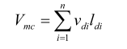
где:
ν_{di} - удельный объем i-го участка трубопроводов определенного диаметра, м³/км;
l_{di} - длина i-го участка трубопроводов, км.
- Емкость систем теплопотребления зависит от их вида и определяется согласно п. 4.1.10.,по формуле:
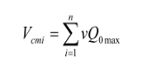
где:
Q_{0max} – расчетное значение часовой тепловой нагрузки здания, Гкал/ч;
ν – удельный объем системы теплопотребления, м³ч/Гкaл;
n - количество систем теплопотребления, оснащенных одним видом нагревательных приборов.
При отсутствии информации о типе нагревательных приборов, которыми оснащены системы теплопотребления (отопления, приточной вентиляции), допустимо принимать значение удельного объема для систем в размере 30 м³ч/Гкал. Емкость местных систем горячего водоснабжения в открытых системах теплоснабжения можно определять при v=6 м³ч/Гкал средней часовой тепловой нагрузки.
В соответствии с Актуализированной версией СНиП 41-02-2003 «Тепловые сети»:
«При отсутствии данных по фактическим объемам воды допускается принимать его равным 65 м³ на 1 МВт расчетной тепловой нагрузки при закрытой системе теплоснабжения, 70 м³ на 1 МВт – открытой системе и 30 м³ на 1 МВт средней нагрузки – для отдельных сетей горячего водоснабжения».
Потери сетевой воды в системе теплоснабжения включают в себя технологические потери (затраты) сетевой воды и потери сетевой воды с утечкой.
К технологическим потерям, как необходимым для обеспечения нормальных режимов работы систем теплоснабжения, относятся количество воды на пусковое заполнение трубопроводов теплосети после проведения планового ремонта и подключении новых участков сети и потребителей, проведение плановых эксплуатационных испытаний трубопроводов и оборудования тепловых сетей и другие регламентные работы, промывку и дезинфекцию.
К потерям сетевой воды с утечкой относятся технически неизбежные в процессе передачи, распределения и потребления тепловой энергии потери сетевой воды с утечкой.
Расчетные потери сетевой воды связанные, с пуском тепловых сетей в эксплуатацию после планового ремонта и подключения новых сетей после монтажа на период регулирования, определяются в размере 1,5-кратной емкости соответствующих трубопроводов тепловых сетей. Неизбежные потери при проведении плановых эксплуатационных испытаний и других регламентных работ на тепловых сетях составляют 0,5-кратного объема сетей.
Среднегодовая норма утечки теплоносителя (м³/ч) из водяных тепловых сетей должна быть не более 0,25% среднегодового объема воды в тепловой сети и присоединенных системах теплоснабжения независимо от схемы присоединения (за исключением систем горячего водоснабжения, присоединенных через водоподогреватели).
Ввиду отсутствия в теплоснабжающих организациях учета фактических потерь сетевой воды, сравнительный анализ нормативных и фактических потерь теплоносителя всех зон действия источников тепловой энергии не выполнялся.
Структура балансов производительности водоподготовительных установки подпитки теплосети приведены в таблице 22.
Таблица 22
Баланс теплоносителя и подпитки тепловой сети (Согласно СНИП 41-02-2003 «Тепловые сети») котельных городского поселения
Адрес котельной | СО | ГВС | Подключенная тепловая нагрузка СО+ГВС | Фактический (расчетный) объем сети отопления | Фактический (расчетный) объем сети ГВС | Суммарный фактический (расчетный) объем теплосетей | Расчетная подпитка теплосети в эксплуатационном режиме | Необходимая аварийная подпитка теплосети | Расчетная производительность ВПУ | Фактическая производительность ВПУ
Адрес котельной | Гкал/ч | Гкал/ч | Гкал/ч | м³ | м³ | м³ | м³/ч | м³/ч | м³/ч | м³/ч
Котельная №1 | 11,09 | 2,53 | 13,62 | 216,14 | - | 216,14 |  |  | 120 | 50
Котельная №2 | 11,91 | 2,85 | 14,77 | 197,86 | - | 197,86 |  |  |  | 20
Котельная №3 Озерная | 0,381 | 0,043 | 0,424 | 0,9 | 0,82 | 1,72

3.2 Существующие и перспективные балансы производительности водоподготовительных установок источников тепловой энергии для компенсации потерь теплоносителя в аварийных режимах работы систем теплоснабжения
Норматив аварийной подпитки имеет в виду инцидентную подпитку, которая полностью или в значительной степени компенсирует инцидентную утечку воды при повреждении элементов теплосети. Именно эта подпитка и называется аварийной подпиткой.
Согласно п. 6.17 СНиП 41-02-2003 для открытых и закрытых систем теплоснабжения должна предусматриваться дополнительно аварийная подпитка химически не обработанной и недеаэрированной водой, расход которой принимается в количестве 2% объема воды в трубопроводах тепловых сетей и присоединенных к ним системах отопления, вентиляции и в системах горячего водоснабжения для открытых систем теплоснабжения. При наличии нескольких отдельных тепловых сетей, отходящих от коллектора теплоисточника, аварийную подпитку допускается определять только для одной наибольшей по объему тепловой сети. Для открытых систем теплоснабжения аварийная подпитка должна обеспечиваться только из систем хозяйственно-питьевого водоснабжения.
Утвержденные балансы производительности водоподготовительных установок теплоносителя для тепловых сетей отсутствуют. Расчетные балансы производительности водоподготовительных установок теплоносителя для тепловых сетей и максимальное потребление теплоносителя в аварийных режимах систем теплоснабжения показан в Таблице 22 (см. п.3.1).

Раздел 4. Основные положения мастер-плана развития систем теплоснабжения поселения

4.1. Описание сценариев развития теплоснабжения поселения
Один из сценариев развития теплоснабжения города Кременки прежде всего направлен на ликвидацию существующих проблем, а также уменьшение отрицательного воздействия от них.
Второй вариант сценария представляет собой акцент на перспективное развитие и строительство усовершенствованных объектов теплоснабжения, и экономию топливно-энергетических ресурсов.
Общий вариант мастер-плана развития системы теплоснабжения, в соответствии с существующим генеральным планом разделяется на следующие группы:
- прокладка трубопроводов;
- реконструкция трубопроводов;
- замена трубопроводов.
Объемы применения мероприятий были предоставлены заказчиком. Распределение стоимости мероприятий по источникам финансирования было также произведено в соответствии с предоставленными данными заказчика.

4.2. Обоснование выбора приоритетного сценария развития теплоснабжения поселения
В соответствии с Программой комплексного развития систем коммунальной инфраструктуры городского поселения на период 2017-2031 годы в первые этапы реализации развития схемы теплоснабжения упор делается на первый вариант сценария, развития схемы теплоснабжения, лишь после решения существующих проблем и уменьшение отрицательного воздействия от них, стоит сделать упор на внедрение и развитие новых технологий в сфере теплоснабжения, которые влекут за собой экономию и рациональное использование топливно-энергетических ресурсов.
Для анализа влияния реализации мероприятий, предложенных в схеме теплоснабжения, на цену тепловой энергии, в данной работе для теплоснабжающих организаций разработан прогнозный долгосрочный тарифный сценарий.
В разработанном тарифном сценарии учтены необходимые расходы на капитальный ремонт тепловых сетей и реконструкцию источников теплоснабжения, определены расходы на реализацию инвестиционной программы в тарифах и сроки их включения в тарифы, которые обеспечивают баланс интересов эксплуатирующей организации и потребителей услуг теплоснабжения.
Результаты прогноза тарифа на теплоэнергию для потребителей в г. Кременки с учетом и без учета реализации мероприятий, предложенных в схеме теплоснабжения, представлены на следующих рисунках.

4.3. Аварийные режимы работы, связанные с прекращением подачи тепловой энергии
Согласно СП 124.13330.2012 «Тепловые сети», минимально допустимые показатели вероятности безотказной работы для источника теплоты составляют 0,97. Это означает, что в течении года из 100 источников теплоснабжения допускается выход из строя 3-х источников теплоснабжения с прекращением теплоснабжения на время выше нормативного.
Ретроспективный анализ технологических нарушений на котельных Городского поселения «Город Кременки» показывает, что за последние пять лет в результате технологических нарушений ограничений отпуска тепловой энергии и снижения качества теплоносителям не было. Таким образом, фактическая вероятность безопасной работы котельных за последние пять лет существенно выше нормативной.
В соответствии с СП 124.13330.2012 «Актуализированная редакция СНиП 41-02-2003 Тепловые сети» при авариях (отказах) в системе централизованного теплоснабжения в течение всего ремонтно-восстановительного периода должна обеспечиваться:
- подача 100% необходимой теплоты потребителям первой категории (если иные режимы не предусмотрены договором);
- подача теплоты на отопление жилищно-коммунальным и промышленным потребителям второй и третьей категорий в размерах, указанных в таблице ниже;
- заданный потребителем аварийный режим расхода технологической горячей воды;
- заданный потребителем аварийный тепловой режим работы неотключаемых вентиляционных систем;
- среднесуточный расход теплоты за отопительный период на горячее водоснабжение (при невозможности его отключения).
В Таблице 23 представлено допустимое снижение подачи теплоты при авариях (отказах) в системе централизованного теплоснабжения потребителям второй и третьей категорий
Таблица 23
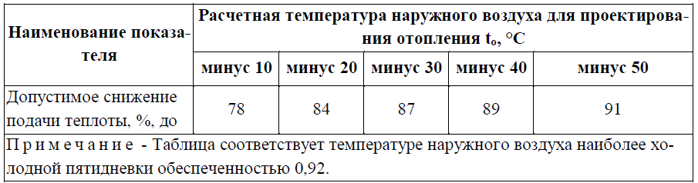
Выполнение приведенных в таблице 23 условий предполагает выход из строя одного наиболее мощного элемента генерирующего оборудования на источнике тепловой энергии. Балансы тепловой мощности и присоединенной тепловой нагрузки в условиях аварийного вывода одного наиболее мощного элемента генерирующего оборудования на источнике тепловой энергии рассмотрены в документах «Обосновывающие материалы к схеме теплоснабжения Городского поселения «Город Кременки» на период до 2037. Глава 4 «Существующие и перспективные балансы тепловой мощности источников тепловой энергии и тепловой нагрузки потребителей» и «Обосновывающие материалы к схеме теплоснабжения Городского поселения «Город Кременки» на период до 2037 года. Глава 7 «Предложения по строительству, реконструкции и техническому перевооружению источников тепловой энергии». В указанных документах сделан вывод о достаточности тепловой мощности оборудования котельных, при развитии проектной аварии, для покрытия тепловых нагрузок с учетом условий, приведенных в таблице 23.
Результаты расчетов показателей надежности тепловых сетей с учетом сложившихся гидравлических режимов работы тепловых сетей (приведены в документе «Обосновывающие материалы к схеме теплоснабжения Городского поселения «Город Кременки» на период до 2037 года. Глава 11 «Оценка надежности теплоснабжения» показывают, что вероятность безотказной работы и коэффициент готовности для системы централизованного теплоснабжения Городского поселения «Город Кременки» имеют значения выше нормативных. То есть система теплоснабжения имеет способность системы не допускать отказов, приводящих к падению температуры в отапливаемых помещениях жилых и общественных зданий ниже нормативных, а также характеризуется таким состоянием системы, которое способно в произвольный момент времени поддерживать в отапливаемых помещениях расчетную внутреннюю температуру, кроме периодов снижения температуры, допускаемых нормативами.

4.4. Сценарии развития аварий в системах теплоснабжения с моделированием гидравлических режимов работы таких систем, в том числе при отказе элементов тепловых сетей
В зимний период теплоснабжение г.Кременки осуществляется от двух котельных. Нижняя часть города подключена к котельной №1, верхняя часть города к котельной №2. Граница раздела между котельными находится в тепловой камере ТК-9, где установлены задвижки позволяющие осуществлять теплоснабжение города от любой из котельных (летний период) или от 2-х котельных (зимний период). В отопительный период, когда работают обе котельные, нормальное состояние задвижек в камере ТК-9 следующее: задвижки 1,2 – закрыты, остальные задвижки открыты.
Было выполнено моделирование следующей ситуации: отказ (прорыв) элементов тепловых сетей в районе ул.Циолковского г.Кременки, выявлен дефект подающего трубопровода Ду300 мм на магистрали ТК-9 – ТК-9А – ТК-18 (см. рисунок 4). В результате аварии, при возникших обстоятельствах без отопления и ГВС остается один 5-ти этажный жилой дом по ул.Победы,12, и шесть магазинов.
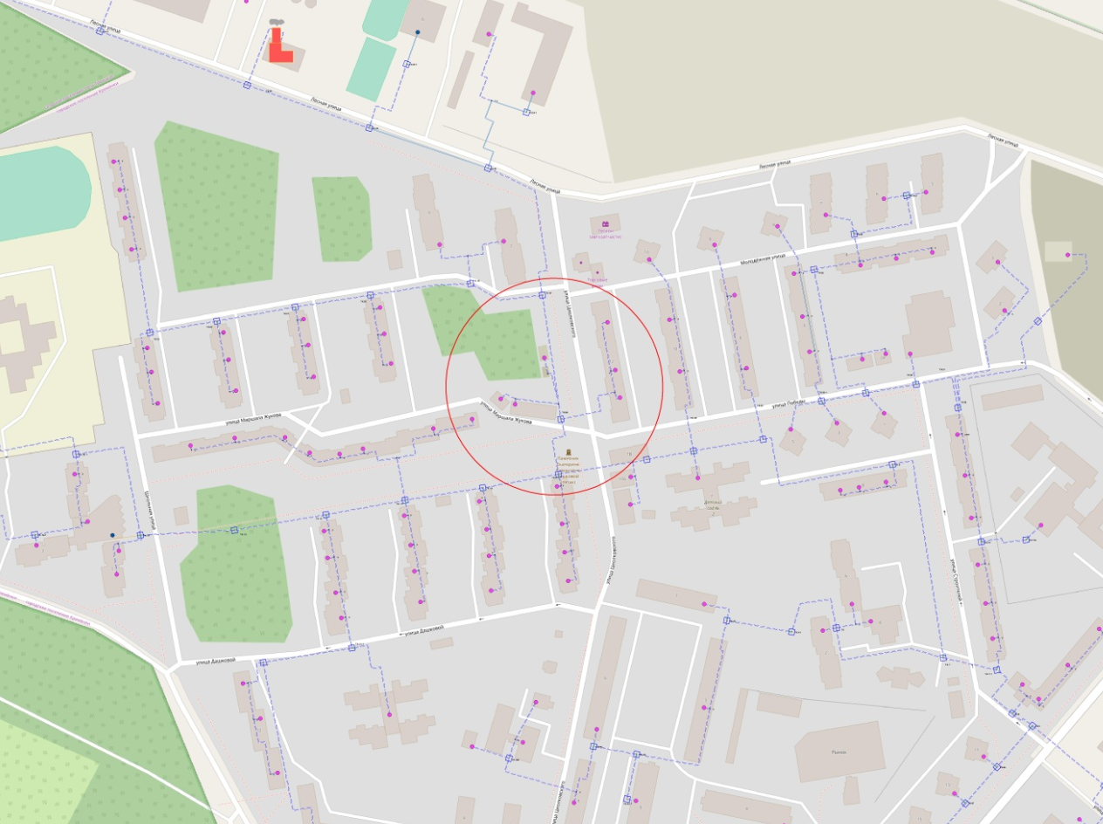
Рисунок 4 – Отключаемый участок тепловой сети Ду300 с выявленным дефектом
Порядок действий при моделировании развития ситуации:
1. Открываем электронную модель системы теплоснабжения Городского поселения «Город Кременки» в системе ZuluGis.
2. Нажимаем на черный курсор (объект).
Рисунок 5 – Открытие электронной модели
3. Выбираем объект на схеме (котельная, участок, потребитель и т.п.). Рассмотрим на примере участка. После выделения участок будет помечен штриховкой (в зависимости от версии).
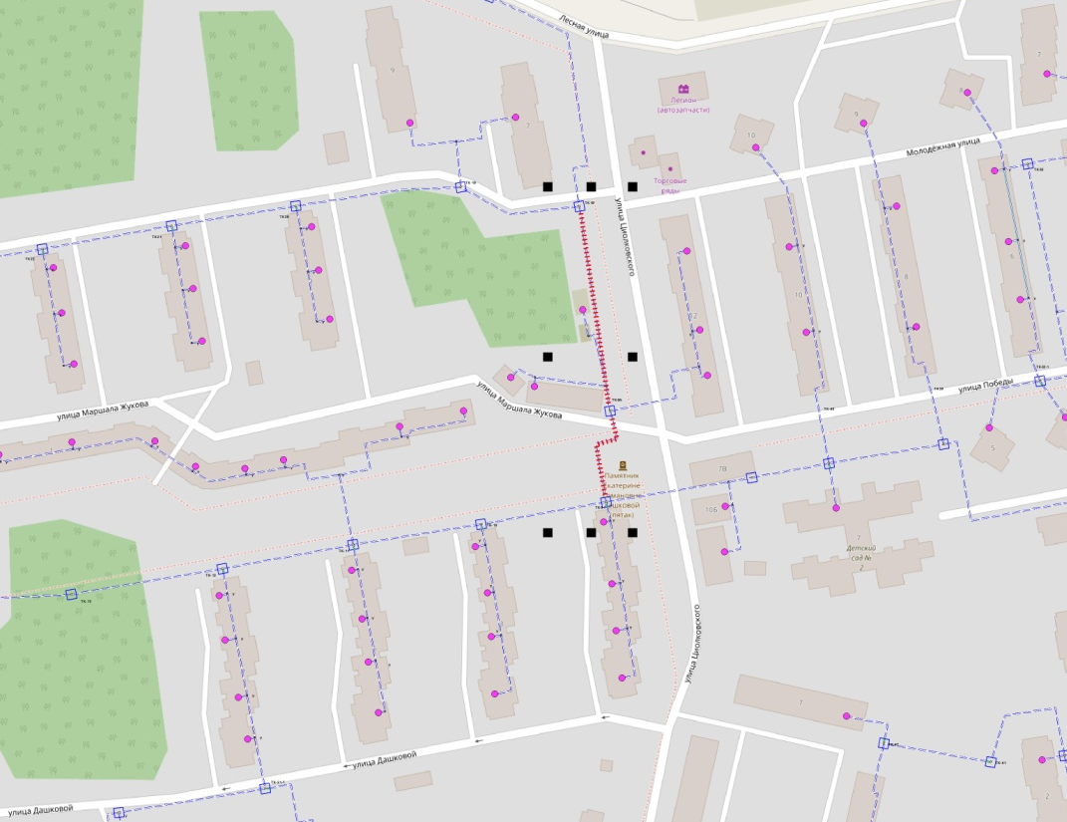
Рисунок 6 – Выбор объекта
4. Наводим курсор на выделенный участок и нажимаем правую кнопку мыши, появляется окно.
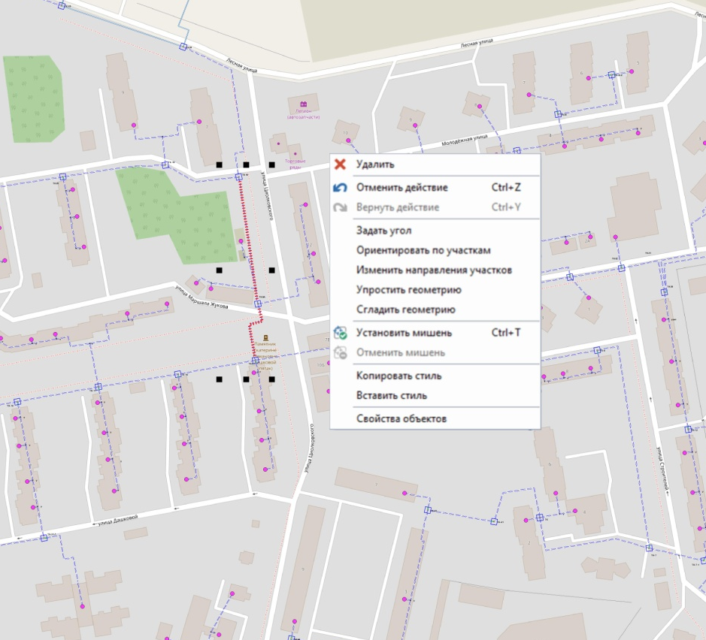
Рисунок 7 – Окно выделенного объекта
5. Выбираем свойства объектов.
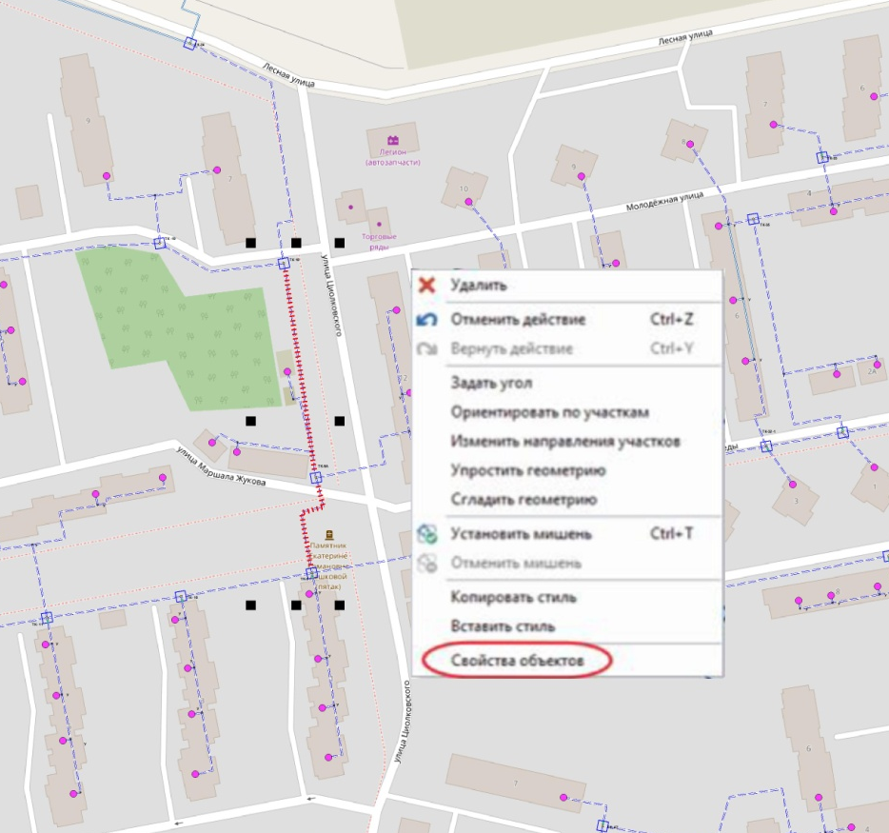
Рисунок 8 – Выбор свойств объекта
6. Появляется окно: Объекты для изменения параметров группы, нажимаем «Изменить Параметры».
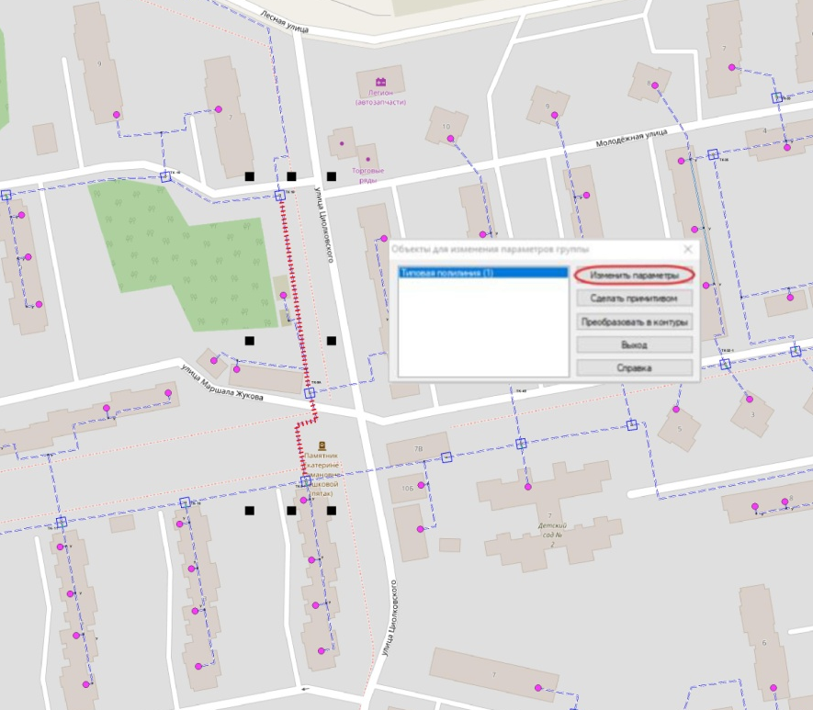
Рисунок 9 – Изменение параметров объекта
7. Появляется окно: Смена режима, нажимаем Режим: Отключен, далее нажимаем ОК.
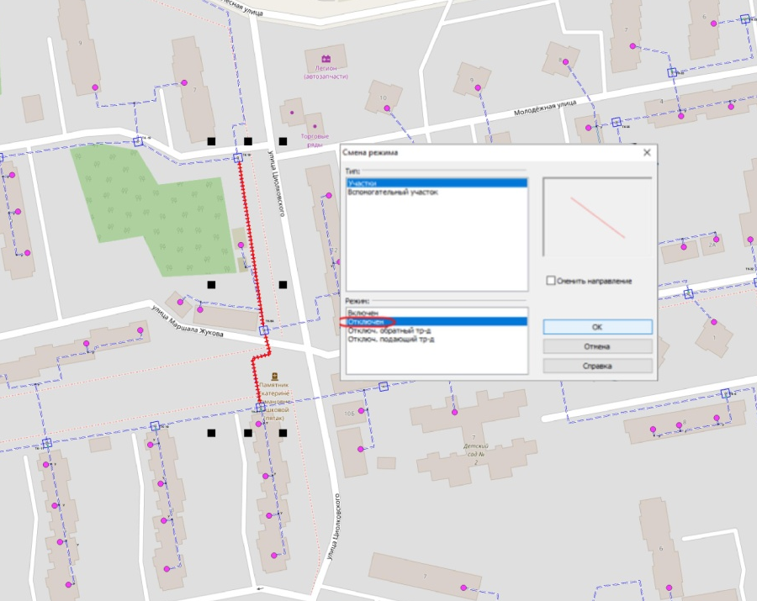
Рисунок 10 – Отключение объекта
8. Выбранный участок окрашивается в красный цвет, что говорит о том, что он отключен.
9. Проводим расчёт в ZuluThermo.

Рисунок 11 – Произведение расчетов
10. Выбираем слой карты, переходим во вкладку «Поверка», нажимаем «Расчет».
11. После этого во вкладке «Поверка» можно оценить по раскраске располагаемый напор, скорость, удельные потери и т.д.
Рисунок 12 – Поверка расчетов
После поверочного расчета, мы получаем данные о количестве тепловой энергии, вырабатываемой на источнике за час, расход тепла на систему отопления, давление в обратном и подающем трубопроводе, потери тепловой мощности. По раскраске мы можем оценить располагаемый напор, скорость, удельные потери. Отключенный участок окрашивается в красный цвет, персонал имеет возможность определить количество отключенных потребителей.
По результатам моделирования аварии на данном участке было выявлено, что без отопления и ГВС остается один 5-ти этажный жилой дом по ул.Победы,12, и шесть магазинов.
Оперативный план действий при отказе элементов тепловой сети на магистрали ТК-9 – ТК-9А – ТК-18 представлен в таблице 24.

Таблица 24
Оперативный план действий при отказе элементов тепловой сети на магистрали ТК-9 – ТК-9А – ТК-18
№ п/п | Порядок действий | Время  выполнения | Ответственный
1. Действия при получении информации о произошедшей аварии
1 | Регистрация аварийной заявки | 5 мин. | Диспетчер
2 | Доклад мастеру участка | 5 мин. | Диспетчер
3 | Выезд к месту аварии, оценка ситуации | 15 мин. | Мастер участка
4 | Вызов бригады, доклад диспетчеру и главному инженеру УМП «Жилищник» о характере аварии, непрерывное поддержание связи | 10 мин. | Мастер участка
5 | Выезд к месту аварии, осмотр места аварии, принятие решения о составе сил и средств, необходимых для устранения аварии, доклад диспетчеру и Главному инженеру | 20 мин. | Ведущий инженер
2. Подготовительные работы
6 | Сообщить об аварии на котельную №2 г.Кременки, потребовать остановить сетевые насосы | 5 мин. | Мастер участка
7 | После остановки насосов закрыть задвижки №1 и №2 в ТК-18 | 10 мин. | Слесарь
8 | После остановки насосов закрыть задвижки №3 и №4 в ТК-9 | 10 мин. | Слесарь
9 | Сообщить в котельную №2 г.Кременки о закрытии задвижек №1-4 в ТК-18 и ТК-9, потребовать включить сетевые насосы и восстановить гидравлический режим котельной №2 | 5 мин. | Мастер участка
10 | Сообщить об аварии на котельную №1 г.Кременки, сообщить, сообщить о подключении дополнительной нагрузки, потребовать следить за гидравлическим режимом котельной №1 | 5 мин. | Мастер участка
11 | В ТК-9 медленно открыть задвижку №1 на обратном трубопроводе | 10 мин. | Слесарь
12 | После полного открытия задвижки №1 сообщить на котельную №1, узнать о ситуации, предупредить об открытии задвижки №2 на прямом трубопроводе | 5 мин. | Мастер участка
13 | В ТК-9 медленно открыть задвижку №2 на прямом трубопроводе | 10 мин. | Слесарь
14 | После полного открытия задвижки №2 сообщить на котельную №1 об открытии задвижек, узнать о ситуации, потребовать вывода работы котельной №1 на оптимальный гидравлический режим | 5 мин. | Мастер участка
3. Действия по локализация и ликвидация аварии
15 | Выезд бригады к месту аварии | 30 мин. | Мастер участка
16 | Прибытие на место аварии, краткий инструктаж бригады по порядку выполнения работ на месте аварии | 10 мин. | Мастер участка
17 | Прибытие привлекаемых сил и средств к месту аварии | 30 мин. | Мастер участка
18 | Контроль прибытия сил и средств, ход проведения работ | Постоянно | Главный инженер
19 | Оповестить дежурную смену о перекрытии задвижек и начале устранения аварии | 5 мин. | Диспетчер
20 | Проведение аварийных работ: сварочные работы, работы по замене аварийного участка и др. | 6 часов | Мастер участка,  Бригада слесарей
21 | По распоряжению главного инженера при отрицательных температурах наружного воздуха оповестить отключенных абонентов (потребителей тепловой энергии) об аварии, о времени отключения теплоснабжения и ориентировочных сроках ее устранения | 15 мин. | Диспетчер
22 | По завершении аварийных работ сообщить диспетчеру и главному инженеру УМП «Жилищник» | 5 мин. | Мастер участка
23 | Оповестить о возобновлении теплоснабжения дежурную смену | 5 мин. | Диспетчер
 | Итого общее время проведения работ |  | 9 час.

Аналогичным способом было выполнено моделирование следующей ситуации: отказ элементов тепловых сетей в районе городской поликлиники г.Кременки, выявлен дефект головного подающего трубопровода Ду150 мм по магистрали ТК-50 – ТК-51 (см. рисунок 13). По результатам моделирования данного гидравлического режима при отказе тепловых сетей установлено, что без тепла и ГВС останутся 6 жилых домов, ДК и одно нежилое здание.
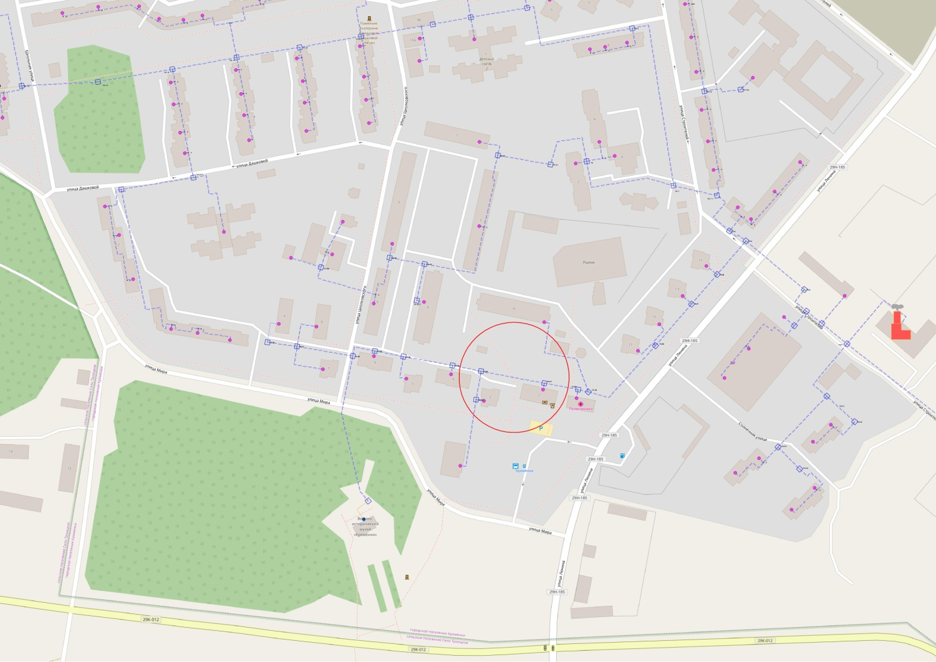
Рисунок 13 – Отключаемый участок тепловой сети Ду150 с выявленным дефектом
Следует сделать вывод, что схема централизованного теплоснабжения Городского поселения «Город Кременки» не закольцована, что не обеспечивает надежное теплоснабжение потребителей в различных режимах в аварийных ситуациях.
Оперативный план действий при отказе элементов тепловой сети на магистрали ТК-51 – ТК-52 представлен в таблице 25.
Таблица 25
Оперативный план действий при отказе элементов тепловой сети на магистрали ТК-51 – ТК-52
№ п/п | Порядок действий | Время  выполнения | Ответственный
1. Действия при получении информации о произошедшей аварии
1 | Регистрация аварийной заявки | 5 мин. | Диспетчер
2 | Доклад мастеру участка | 5 мин. | Диспетчер
3 | Выезд к месту аварии, оценка ситуации | 15 мин. | Мастер участка
4 | Вызов бригады, доклад диспетчеру и главному инженеру УМП «Жилищник» о характере аварии, непрерывное поддержание связи | 10 мин. | Мастер участка
5 | Выезд к месту аварии, осмотр места аварии, принятие решения о составе сил и средств, необходимых для устранения аварии, доклад диспетчеру и Главному инженеру | 15 мин. | Ведущий инженер
2. Подготовительные работы
6 | Сообщить об аварии на котельную №1 г.Кременки, потребовать остановить сетевые насосы | 5 мин. | Мастер участка
7 | После остановки насосов закрыть все задвижки в ТК-51 и ТК-52 | 15 мин. | Слесарь
3. Действия по локализация и ликвидация аварии
8 | Выезд бригады к месту аварии | 20 мин. | Мастер участка
9 | Прибытие на место аварии, краткий инструктаж бригады по порядку выполнения работ на месте аварии | 10 мин. | Мастер участка
10 | Прибытие привлекаемых сил и средств к месту аварии | 20 мин. | Мастер участка
11 | Контроль прибытия сил и средств, ход проведения работ | Постоянно | Главный инженер
12 | Оповестить дежурную смену о перекрытии задвижек и начале устранения аварии | 5 мин. | Диспетчер
13 | Проведение аварийных работ: сварочные работы, работы по замене аварийного участка и др. | 4 часа | Мастер участка,  Бригада слесарей
14 | По распоряжению главного инженера при отрицательных температурах наружного воздуха оповестить отключенных абонентов (потребителей тепловой энергии) об аварии, о времени отключения теплоснабжения и ориентировочных сроках ее устранения | 10 мин. | Диспетчер
15 | По завершении аварийных работ сообщить диспетчеру и главному инженеру УМП «Жилищник» | 5 мин. | Мастер участка
16 | Оповестить о возобновлении теплоснабжения дежурную смену | 5 мин. | Диспетчер
 | Итого общее время проведения работ |  | 7 час.

Раздел 5. Предложения по строительству, реконструкции и техническому перевооружению источников тепловой энергии содержит для каждого этапа
Предложения по строительству, реконструкции и техническому перевооружению источников тепловой энергии разрабатываются в соответствии пунктом 10 и пунктом 41 «Требований к схемам теплоснабжения».
5.1. Предложения по строительству источников тепловой энергии, обеспечивающих перспективную тепловую нагрузку на осваиваемых территориях поселения, городского округа, для которых отсутствует возможность или целесообразность передачи тепловой энергии от существующих или реконструируемых источников тепловой энергии, обоснованная расчетами ценовых (тарифных) последствий для потребителей и радиуса эффективного теплоснабжения
См. таблицу 5.1. Раздел 5.

5.2. Предложения по реконструкции источников тепловой энергии, обеспечивающих перспективную тепловую нагрузку в существующих и расширяемых зонах действия источников тепловой энергии
См. таблицу 5.1. Раздел 5.

5.3. Предложения по техническому перевооружению источников тепловой энергии с целью повышения эффективности работы систем теплоснабжения
См. таблицу 5.1. Раздел 5.

5.4. Графики совместной работы источников тепловой энергии, функционирующих в режиме комбинированной выработки электрической и тепловой энергии и котельных
На момент разработки Схемы совместные режимы работы источников отсутствуют.

5.5. Меры по выводу из эксплуатации, консервации и демонтажу избыточных источников тепловой энергии, а также источников тепловой энергии, выработавших нормативный срок службы, в случае если продление срока службы технически невозможно или экономически нецелесообразно
См. таблицу 5.1. Раздел 5.

5.6. Меры по переоборудованию котельных в источники тепловой энергии, функционирующие в режиме комбинированной выработки электрической и тепловой энергии
Перевод котельных в источники комбинированной выработки электрической и тепловой энергии не планируется.

5.7. Меры по переводу котельных, размещенных в существующих и расширяемых зонах действия источников комбинированной выработки тепловой и электрической энергии, в пиковый режим работы, либо по выводу их из эксплуатации
Перевод котельной в пиковый режим работы не планируется.

5.8. Температурный график отпуска тепловой энергии для каждого источника тепловой энергии или группы источников тепловой энергии в системе теплоснабжения, работающей на общую тепловую сеть, и оценку затрат при необходимости его изменения для каждого этапа, и оценка затрат при необходимости его изменения
Температурный график подающего трубопровода тепловой сети отопления - это зависимость температуры теплоносителя, подаваемого в тепловую сеть производителем тепла, от температуры наружного воздуха, и поддерживать его в трубопроводе подачи тепловой сети должен производитель тепла.
Температурный график теплоносителя в обратном трубопроводе - это зависимость температуры возвращаемой в тепловую сеть потребителем тепловой энергии, от температуры наружного воздуха, и поддерживать его должен потребитель, т.е. температура теплоносителя - это функция аргументом, т.е. независимой переменной которой является температура наружного воздуха.
В соответствии с п.5 ст.20 Федерального закона от 27.07.2010 г. № 190 «О теплоснабжении» температурный график системы теплоснабжения утверждается при утверждении схемы теплоснабжения.
Температурный график регулирования тепловой нагрузки разрабатывается из условий суточной подачи тепловой энергии на отопление, обеспечивающей потребность зданий в тепловой энергии в зависимости от температуры наружного воздуха, чтобы обеспечить температуру в помещениях постоянной на уровне не менее 18 градусов, а также покрытие тепловой нагрузки горячего водоснабжения с обеспечением температуры ГВС в местах водоразбора не ниже + 60 °С, в соответствии с требованиями СанПин 2.1.4.2496-09 «Питьевая вода. Гигиенические требования к качеству воды централизованных систем питьевого водоснабжения. Контроль качества. Гигиенические требования к обеспечению безопасности систем горячего водоснабжения».
Качество функционирования водяных систем центрального отопления, кроме их конструкции и качества монтажа, во многом зависит от применяемого метода регулирования теплоотдачи нагревательных приборов этих систем.
Тепловая нагрузка в течение отопительного сезона меняется. Поэтому для поддержания требуемого теплового режима тепловую нагрузку необходимо регулировать. Различают центральное (котельная или ТЭЦ), групповое (ЦТП, ГТП) и местное (МТП или ИТП) регулирование отпуска тепла.
В зависимости от места осуществления регулирование может осуществляться непосредственно у нагревательных приборов - индивидуальное, в местном тепловом пункте (МТП или ИТП) - местное, регулирование отопления группы отапливаемых зданий в центральном (групповом) тепловом пункте (ЦТП, ГТП) - групповое, в источнике теплоснабжения (котельная или ТЭЦ) - центральное. Если тепловая нагрузка у всех потребителей примерно одинакова, то можно ограничиться центральным регулированием. В нашем случае, центральное регулирование тепловой нагрузки осуществляется у источника тепла.
Центральное регулирование отопления может быть осуществлено тремя способами:
- Изменением температуры теплоносителя в подающем трубопроводе тепловой сети при неизменном его расходе – качественный способ регулирования.
- Изменением расхода теплоносителя в подающем трубопроводе тепловой сети при постоянной его температуре – количественный способ регулирования.
- Изменением, как температуры, так и расхода теплоносителя в подающем трубопроводе тепловой сети – качественно-количественный способ регулирования.
В Российской Федерации в городских системах централизованного теплоснабжения принят качественный режим регулирования отпуска тепла, которое дополняется на вводах потребителей местным количественным регулированием. В закрытых системах теплоснабжения качественный метод регулирования строится из предположения постоянного расхода воды в системах отопления в течение всего сезона, что стабилизирует гидравлический режим сети. Это является преимуществом качественного метода регулирования отпуска тепла.
Недостаток качественного метода регулирования состоит в том, что он не всегда удовлетворяет условиям всех потребителей, так как температурный расчет количества тепла строится по типовому абоненту.
Оптимальным является такой способ центрального регулирования, применение которого позволяет изменять теплоотдачу нагревательных приборов отопительных систем в одинаковой степени, пропорционально тепловой потребности отапливаемых зданий и свести к минимуму их перегревы и недогревы.
Традиционно системы отопления жилых и общественных зданий проектируются и эксплуатируются исходя из внутреннего расчетного графика обычно 95/70 ^{о}С с элеваторным качественным регулированием температуры теплоносителя, поступающего в отопительные приборы. Этим как бы жестко фиксируется температура теплоносителя, возвращаемого на источник теплоснабжения, и на ее возможное снижение влияет лишь наличие в зданиях закрытых или открытых систем ГВС. Поэтому, в практическом плане, стремление к снижению затрат на транспорт теплоносителя от источника к потребителю сводится к выбору оптимальной температуры нагрева теплоносителя на источнике.
Для домовых систем отопления потребителей в г. Кременки применяется график качественного регулирования температуры воды в системах отопления при различных расчетных и текущих температурах наружного воздуха при расчетных перепадах температура воды в системе отопления 115/70°С и 95/70°С.
ГРАФИК
зависимости температуры теплоносителя от среднесуточной температуры наружного воздуха, для котельных
(температурный график 115 – 70 ⁰С)
Таблица 26
t н.в., ⁰С | t 1, 115 ⁰С | t 2, 70 ⁰С
+8 | 70,0 | 52,2
+7 | 70,0 | 51,8
+6 | 70,0 | 51,4
+5 | 70,0 | 51,0
+4 | 70,0 | 50,6
+3 | 70,0 | 50,2
+2 | 70,0 | 49,8
+1 | 70,0 | 49,4
0 | 70,0 | 49,1
–1 | 70,0 | 48,7
–2 | 70,0 | 48,3
–3 | 70,0 | 47,9
–4 | 70,0 | 47,6
–5 | 70,7 | 47,7
–6 | 72,7 | 48,7
–7 | 74,8 | 49,8
–8 | 76,9 | 50,9
–9 | 78,9 | 51,9
–10 | 81,0 | 53,0
–11 | 83,0 | 54,0
–12 | 85,0 | 55,0
–13 | 87,1 | 56,1
–14 | 89,1 | 57,1
–15 | 91,1 | 58,1
–16 | 93,1 | 59,1
–17 | 95,1 | 60,1
–18 | 97,1 | 61,1
–19 | 99,1 | 62,1
–20 | 101,1 | 63,1
–21 | 103,1 | 64,1
–22 | 105,1 | 65,1
–23 | 107,1 | 66,1
–24 | 109,1 | 67,1
–25 | 111,1 | 68,1
–26 | 113,0 | 69,0
-27 | 115,0 | 70,0

(температурный график 95 – 70 ⁰С)
Таблица 27
t н.в., ⁰С | t 1, 95 ⁰С | t 2, 70 ⁰С
+8 | 70,0 | 58,7
+7 | 70,0 | 58,4
+6 | 70,0 | 58,1
+5 | 70,0 | 57,9
+4 | 70,0 | 57,6
+3 | 70,0 | 57,3
+2 | 70,0 | 57,1
+1 | 70,0 | 56,8
0 | 70,0 | 56,6
–1 | 70,0 | 56,3
–2 | 70,0 | 56,1
–3 | 70,0 | 55,8
–4 | 70,0 | 55,6
–5 | 70,0 | 55,4
–6 | 70,0 | 55,1
–7 | 70,0 | 54,9
–8 | 70,0 | 54,6
–9 | 70,0 | 54,4
–10 | 70,0 | 54,1
–11 | 70,1 | 54,0
–12 | 71,7 | 55,0
–13 | 73,3 | 56,1
–14 | 74,9 | 57,1
–15 | 76,4 | 58,1
–16 | 78,0 | 59,1
–17 | 79,6 | 60,1
–18 | 81,1 | 61,1
–19 | 82,7 | 62,1
–20 | 84,2 | 63,1
–21 | 85,8 | 64,1
–22 | 87,3 | 65,1
–23 | 88,9 | 66,1
–24 | 90,4 | 67,1
–25 | 91,9 | 68,1
–26 | 93,5 | 69,0
-27 | 95,0 | 70,0

5.9. Предложения по перспективной установленной тепловой мощности каждого источника тепловой энергии с предложениями по утверждению срока ввода в эксплуатацию новых мощностей
Предложения по перспективной установленной тепловой мощности каждого источника тепловой энергии с учетом аварийного и перспективного резерва тепловой мощности сформированы на основании расчетной величины подключенной нагрузки потребителей и представлены в табл. 28.
Таблица 28.
№ п/п | Наименование котельной | Установленная мощность (Гкал/ч) | Предложения по перспективной тепловой мощности (Гкал/ч)
Город Кременки
1 | Котельная №1,ул.Ленина,д.4 стр.2 | 20,64 | 20,64
2 | Котельная №2,ул.Лесная,д.10 | 20,64 | 20,64
3 | Котельная №3,ул.Озерная,д.4 | 0,62 | 0,62

5.10. Предложения по вводу новых и реконструкции существующих источников тепловой энергии с использованием возобновляемых источников энергии, а также местных видов топлива

Ввод новых и реконструкция существующих источников тепловой энергии с использованием возобновляемых источников энергии, а также местных видов топлива не планируется.

Раздел 6 Предложения по строительству и реконструкции тепловых сетей
Предложения по строительству и реконструкции тепловых сетей и сооружений на них разрабатываются в соответствии с подпунктом «д» пункта 4, пунктом 11 и пунктом 43 Требований к схемам теплоснабжения.
В результате разработки в соответствии с пунктом 10 Требований к схеме теплоснабжения должны быть решены следующие задачи:
- обоснование предложений по новому строительству тепловых сетей для обеспечения перспективных приростов тепловой нагрузки во вновь осваиваемых районах городского округа под жилищную, комплексную или производственную застройку;
- обоснование предложений по новому строительству или реконструкции тепловых сетей для повышения эффективности функционирования системы теплоснабжения, в том числе за счет перевода котельных в пиковый режим или ликвидации котельных;
- обоснование предложений по новому строительству тепловых сетей для обеспечения нормативной надежности теплоснабжения;
- обоснование предложений по реконструкции тепловых сетей с увеличением диаметра трубопроводов для обеспечения перспективных приростов тепловой нагрузки;
- обоснование предложений по реконструкции тепловых сетей, подлежащих замене в связи с исчерпанием эксплуатационного ресурса;
- обоснование предложений по новому строительству и реконструкции насосных станций.
Предложения по новому строительству, реконструкции и техническому перевооружению теплосетей образуют отдельную группу проектов – «Тепловые сети», которые разделены на подгруппы по виду предлагаемых работ: новое строительство, замена и реконструкция тепловых сетей.

Сводный график предложенных проектов представлен в таблице 29.
Таблица 29.
Предложения по строительству и реконструкции тепловых сетей

№ п/п | Мероприятия | Сроки выполнения работ | Стоимость выполнения работ, тыс. руб
1 | Замена изношенных участков теплосети на трубы в ППМ изоляции. | 2024 | 8 697,09
2 | Замена изношенных участков теплосети на трубы в ППМ изоляции. | 2025-2026 | 9 790,0
3 | Замена изношенных участков теплосети на трубы в ППМ изоляции. | 2027-2028 | 5094,00

6.1. Предложения по строительству и реконструкции тепловых сетей, обеспечивающих перераспределение тепловой нагрузки из зон с дефицитом располагаемой тепловой мощности источников тепловой энергии в зоны с резервом располагаемой тепловой мощности источников тепловой энергии (использование существующих резервов)
См. таблица 6.1. Раздел 6.

6.2. Предложения по строительству и реконструкции тепловых сетей для обеспечения перспективных приростов тепловой нагрузки в осваиваемых районах поселения
См. таблица 6.1. Раздел 6.

6.3. Предложения по строительству и реконструкции тепловых сетей в целях обеспечения условий, при наличии которых существует возможность поставок тепловой энергии потребителям от различных источников тепловой энергии при сохранении надежности теплоснабжения
См. таблица 6.1. Раздел 6.

6.4. Предложения по строительству и реконструкции тепловых сетей для повышения эффективности функционирования системы теплоснабжения, в том числе за счет перевода котельных в пиковый режим работы или ликвидации котельных
См. таблица 6.1. Раздел 6.

6.5. Предложения по строительству и реконструкции тепловых сетей для обеспечения нормативной надежности теплоснабжения потребителей
См. таблица 6.1. Раздел 6.

Раздел 7. Перспективные топливные балансы

7.1.Перспективные топливные балансы для каждого источника тепловой энергии по видам основного, резервного и аварийного топлива на каждом этапе .
Перспективный топливный баланс для источников тепловой энергии, расположенных в границе поселения по видам основного, резервного и аварийного топлива на каждом этапе планируемого периода представлены в таблице 31.

Таблица № 31.
Адрес котельной |  | Расчетная нагрузка на отопление |  |  | Расчетная нагрузка на вентиляцию |  | Расчетная нагрузка Q^{ср}_{ГВС} | Период, 2022г |  | Продолжительность ОВ за период | Среднемесячная температура наружного воздуха согласно СНиП 23-01-99(2012г.), °С принимаем по г.Калуга |  | Потребность тепла, Гкал |  |  |  |  |  |  | Потребность топлива, тыс. н.куб.м
 |  | Гкал/ч |  |  | Гкал/ч |  | Гкал/ч |  |  | Дней | ^{о}С |  | ОВ |  | ГВС^{с.} |  | Произв. |  | Всего | ОВ |  | ГВС^{ср} | Произв. |  | Всего
Котельная №1 |  | 11,09 |  |  | - |  | 2,556 | Январь |  | 31,0 | -10,1 |  | 4881,69 |  | 661,03 |  | - |  | 5542,72 | 651,75 |  | 88,25 | - |  | 739,999
 |  | 11,09 |  |  |  |  | 2,556 | Февраль |  | 28,0 | -8,9 |  | 5289,66 |  | 662,26 |  | - |  | 5951,92 | 657,27 |  | 82,29 | - |  | 739,56
 |  | 11,09 |  |  |  |  | 2,556 | Март |  | 31,0 | -3,9 |  | 5112,17 |  | 641,79 |  | - |  | 5753,96 | 682,26 |  | 85,65 | - |  | 767,919
 |  | 11,09 |  |  |  |  | 2,556 | Апрель |  | 30,0 | 4,8 |  | 4900,2 |  | 1338 |  | - |  | 6238,2 | 653,89 |  | 178,55 | - |  | 832,443
 |  |  |  |  |  |  | 2,556 | Май |  | 31,0 | 12,3 |  | 1778,9 |  | 1108,23 |  | - |  | 2887,13 | 236,8 |  | 147,52 | - |  | 384,324
 |  |  |  |  |  |  | 2,556 | Июнь |  | 30,0 | 16,2 |  | 359,07 |  | 279,16 |  | - |  | 638,23 | 47,56 |  | 36,98 | - |  | 84,545
 |  |  |  |  |  |  | 2,556 | Июль |  | 31,0 | 18,0 |  | 0 |  | 0 |  | - |  | 0 | 0 |  | 0 | - |  | 0
 |  |  |  |  |  |  | 2,556 | Август |  | 31,0 | 16,5 |  | 0 |  | 0 |  | - |  | 0 | 0 |  | 0 | - |  | 0
 |  |  |  |  |  |  | 2,556 | Сентябрь |  | 30,0 | 11,0 |  | 0 |  | 0 |  | - |  | 0 | 0 |  | 0 | - |  | 0
 |  | 11,09 |  |  |  |  | 2,556 | Октябрь |  | 31,0 | 4,7 |  | 355,29 |  | 96,43 |  | - |  | 451,72 | 47,19 |  | 12,8 | - |  | 59,999
 |  | 11,09 |  |  |  |  | 2,556 | Ноябрь |  | 30,0 | -1,5 |  | 6360,98 |  | 1205,9 |  | - |  | 7566,88 | 848,51 |  | 160,86 | - |  | 1 009,375
 |  | 11,09 |  |  |  |  | 2,556 | Декабрь |  | 31,0 | -6,5 |  | 5690,5 |  | 556,8 |  | - |  | 6247,3 | 758,43 |  | 74,2 | - |  | 832,637
 |  | 11,09 |  |  |  |  | 2,556 | Год |  | 209,0 | 4,4 |  | 34728,46 |  | 6549,6 |  | - |  | 41278,06 | 4583,66 |  | 867,14 | - |  | 5 450,801
Адрес котельной | Расчетная нагрузка на отопление |  | Расчетная нагрузка на вентиляцию |  | Расчетная нагрузка Q^{ср}_{ГВС} |  | Период, 2022г |  | Продолжительность ОВ за период | Среднемесячная температура наружного воздуха согласно СНиП 23-01-99(2012г.), °С(по г.Калуга) |  | Потребность тепла, Гкал |  |  |  |  |  | Потребность топлива, тыс. н.куб.м
Адрес котельной | Гкал/ч |  | Гкал/ч |  | Гкал/ч |  |  |  | Дней | ^{о}С |  | ОВ | ГВС^{с.} | Произв. |  | Всего |  | ОВ |  |  | ГВС^{ср} | Произв. |  | Всего
Котельная №2 | 11,91 |  | - |  | 2,85 |  | Январь |  | 31,0 | -10,1 |  | 4198,27 | 730,6 | - |  | 4929,87 |  | 560,39 |  |  | 97,65 | - |  | 658,045
Котельная №2 | 11,91 |  |  |  | 2,85 |  | Февраль |  | 28,0 | -8,9 |  | 4581,86 | 687,77 | - |  | 5269,63 |  | 610,89 |  |  | 91,7 | - |  | 702,592
Котельная №2 | 11,91 |  |  |  | 2,85 |  | Март |  | 31,0 | -3,9 |  | 4406,74 | 709,34 | - |  | 5116,08 |  | 588,12 |  |  | 94,67 | - |  | 682,788
Котельная №2 | 11,91 |  |  |  | 2,85 |  | Апрель |  | 30,0 | 4,8 |  | 241,24 | 70,5 | - |  | 311,74 |  | 32,19 |  |  | 9,41 | - |  | 41,599
Котельная №2 |  |  |  |  | 2,85 |  | Май |  | 31,0 | 12,3 |  | 0 | 0 | - |  | 0 |  | 0 |  |  | 0 | - |  | 0
Котельная №2 |  |  |  |  | 2,85 |  | Июнь |  | 30,0 | 16,2 |  | 1122,96 | 837,48 | - |  | 1960,44 |  | 148,76 |  |  | 110,94 | - |  | 259,696
Котельная №2 |  |  |  |  | 2,85 |  | Июль |  | 31,0 | 18,0 |  | 1535,73 | 1022,97 | - |  | 2558,7 |  | 203,8 |  |  | 135,77 | - |  | 339,567
Котельная №2 |  |  |  |  | 2,85 |  | Август |  | 31,0 | 16,5 |  | 1331,74 | 1259,43 | - |  | 2591,17 |  | 177,28 |  |  | 167,65 | - |  | 344,927
Котельная №2 |  |  |  |  | 2,85 |  | Сентябрь |  | 30,0 | 11,0 |  | 1638,12 | 1339,4 | - |  | 2977,52 |  | 217,13 |  |  | 177,54 | - |  | 394,668
Котельная №2 | 11,91 |  |  |  | 2,85 |  | Октябрь |  | 31,0 | 4,7 |  | 4841,61 | 1281,12 | - |  | 6122,73 |  | 643,08 |  |  | 170,17 | - |  | 813,245
Котельная №2 | 11,91 |  |  |  | 2,85 |  | Ноябрь |  | 30,0 | -1,5 |  | 1203,39 | 229,7 | - |  | 1433,09 |  | 160,52 |  |  | 30,65 | - |  | 191,165
Котельная №2 | 11,91 |  |  |  | 2,85 |  | Декабрь |  | 31,0 | -6,5 |  | 6073,37 | 615,4 | - |  | 6688,77 |  | 809,46 |  |  | 82,02 | - |  | 891,476
Котельная №2 | 11,91 |  |  |  | 2,85 |  | Год |  | 209,0 | 4,4 |  | 31175,03 | 8783,71 | - |  | 39958,74 |  | 4151,62 |  |  | 1168,148 | - |  | 5 319,768
Адрес котельной | Расчетная нагрузка на отопление |  |  | Расчетная нагрузка на вентиляцию |  | Расчетная нагрузка Q^{ср}_{ГВС} | Период, 2022г |  | Продолжительность ОВ за период | Среднемесячная температура наружного воздуха согласно СНиП 23-01-99(2012г.), °С(по г.Калуга) |  | Потребность тепла, Гкал |  |  |  |  |  | Потребность топлива, тыс. н.куб.м
Адрес котельной | Гкал/ч |  |  | Гкал/ч |  | Гкал/ч |  |  | Дней | ^{о}С |  | ОВ | ГВС^{с.} | Произв. |  | Всего |  | ОВ |  |  | ГВС^{ср} | Произв. |  | Всего
Котельная №3 Озерная | 0,381 |  |  | - |  | 0,043 | Январь |  | 31,0 | -10,1 |  | 15,2 | 20,86 | - |  | 35,98 |  | 1,91 |  |  | 2,616 | - |  | 4,526
Котельная №3 Озерная | 0,381 |  |  |  |  | 0,043 | Февраль |  | 28,0 | -8,9 |  | 13,94 | 19,23 | - |  | 33,17 |  | 1,75 |  |  | 2,419 | - |  | 4,172
Котельная №3 Озерная | 0,381 |  |  |  |  | 0,043 | Март |  | 31,0 | -3,9 |  | 15,32 | 21,15 | - |  | 36,47 |  | 1,93 |  |  | 2,66 | - |  | 4,588
Котельная №3 Озерная | 0,381 |  |  |  |  | 0,043 | Апрель |  | 30,0 | 4,8 |  | 13,32 | 18,38 | - |  | 31,70 |  | 1,78 |  |  | 2,45 | - |  | 4,230
Котельная №3 Озерная |  |  |  |  |  | 0,043 | Май |  | 31,0 | 12,3 |  | 13,43 | 18,24 | - |  | 31,67 |  | 1,79 |  |  | 2,428 | - |  | 4,218
Котельная №3 Озерная |  |  |  |  |  | 0,043 | Июнь |  | 30,0 | 16,2 |  | 14,03 | 17,8 | - |  | 31,83 |  | 1,8 |  |  | 2,282 | - |  | 4,082
Котельная №3 Озерная |  |  |  |  |  | 0,043 | Июль |  | 31,0 | 18,0 |  | 14,34 | 17,16 | - |  | 31,5 |  | 1,9 |  |  | 2,281 | - |  | 4,181
Котельная №3 Озерная |  |  |  |  |  | 0,043 | Август |  | 31,0 | 16,5 |  | 7,76 | 23,7 | - |  | 31,46 |  | 1,03 |  |  | 3,158 | - |  | 4,188
Котельная №3 Озерная |  |  |  |  |  | 0,043 | Сентябрь |  | 30,0 | 11,0 |  | 6,81 | 24,1 | - |  | 30,91 |  | 0,9 |  |  | 3,197 | - |  | 4,097
Котельная №3 Озерная | 0,381 |  |  |  |  | 0,043 | Октябрь |  | 31,0 | 4,7 |  | 8,1 | 24,6 | - |  | 32,7 |  | 1,08 |  |  | 3,264 | - |  | 4,344
Котельная №3 Озерная | 0,381 |  |  |  |  | 0,043 | Ноябрь |  | 30,0 | -1,5 |  | 6,49 | 26,0 | - |  | 32,49 |  | 0,861 |  |  | 3,474 | - |  | 4,334
Котельная №3 Озерная | 0,381 |  |  |  |  | 0,043 | Декабрь |  | 31,0 | -6,5 |  | 14,37 | 19,9 | - |  | 34,27 |  | 1,9 |  |  | 2,668 | - |  | 4,568
Котельная №3 Озерная | 0,381 |  |  |  |  | 0,043 | Год |  | 209,0 | 4,4 |  | 251,12 | 143,03 | - |  | 394,15 |  | 18,631 |  |  | 32,897 | - |  | 51,528

Таблица 32.
Наименование котельной | Вид топлива | Годовой расход топлива в натуральных единицах тыс. м³ | Резервный вид топлива | Аварийный вид топлива
Котельная №1,ул.Ленина,д.4 стр.2 | Природный газ | 5451,801 | нет | Не предусмотрен
Котельная №2,ул.Лесная,д.10 | Природный газ | 5319,768 | нет | Не предусмотрен
Котельная №3,ул.Озерная,д.4 | Природный газ | 51,528 | нет | Не предусмотрен

7.2.Потребляемые источником тепловой энергии виды топлива, включая местные виды топлива, а также используемые возобновляемые источники энергии.
Возобновляемые источники энергии, потребляемые источниками тепловой энергии на территории поселения, не используются на момент актуализации схемы.

Раздел 8. Инвестиции в строительство, реконструкцию и техническое перевооружение
Необходимый объем финансирования на реализацию мероприятий по строительству, реконструкции и техническому перевооружению источников тепловой энергии и тепловых сетей определен на основании и с учетом следующих документов:
- Методические рекомендации по применению государственных сметных нормативов – укрупненных нормативов цены строительства различных видов объектов капитального строительства непроизводственного назначения и инженерной инфраструктуры, утв. Приказом Министерства регионального развития Российской Федерации от 04.10.2011 № 481;
- Укрупненные нормативы цены строительства НЦС 81-02-15-2011 «Наружные тепловые сети», утв. Приказом Министерства регионального развития Российской Федерации от 30.12.2011 № 643;
- Коэффициенты перехода от цен базового района к уровню цен субъектов Российской Федерации, утв. Приказом Министерства регионального развития РФ от 30.12.2011 № 643;
- Прогноз долгосрочного социально-экономического развития Российской Федерации на период до 2028 г. (от 25.03.2013);
- Сценарные условия, основные параметры прогноза социально-экономического развития Российской Федерации и предельные уровни цен (тарифов) на услуги компаний инфраструктурного сектора на 2018 год и на плановый период 2019 и 2020 годов (разработаны Минэкономразвития РФ)
-- Индексы-дефляторы на регулируемый период утв. Минэкономразвития Росси от 12.04.2013;
- сметная документация;
- прейскуранты производителей котельного и теплосетевого оборудования и др.
Необходимый объем финансирования на реализацию мероприятий определен исходя их перечня мероприятий, разработанных в разделах 5 6 Схемы теплоснабжения.
Совокупная потребность в инвестициях, необходимых для реализации мероприятий по реконструкции тепловых сетей, составляет 21,689 млн. руб., в т.ч.:
Окончательная стоимость мероприятий определяется согласно сводному сметному расчету и технико-экономическому обоснованию.
Объемы инвестиций носят прогнозный характер и подлежат ежегодному уточнению при формировании проекта бюджета на соответствующий год, исходя из возможностей местного и окружного бюджетов и степени реализации мероприятий.
Объемы инвестиций подлежат корректировке при ежегодной актуализации Схемы теплоснабжения.
Источники финансирования мероприятий определяются при утверждении в установленном порядке инвестиционных программ организаций, оказывающих услуги в сфере теплоснабжения. В качестве источников финансирования инвестиционных программ теплоснабжающих и теплосетевых организаций могут использоваться собственные средства (прибыль, амортизационные отчисления, экономия затрат от реализации мероприятий) и привлеченные средства (кредиты).
При финансировании мероприятий за счет собственных средств теплоснабжающих и теплосетевых организаций в полном объеме прогнозный тариф с учетом инвестиционной составляющей не может превышать предельную максимальную величину тарифа на тепловую энергию. В случае превышения установленной величины предельного роста тарифа за счет увеличения инвестиционной составляющей возможно использование механизма компенсации его роста за счет бюджетных средств.
Финансовые потребности на реализацию мероприятий по строительству, реконструкции и техническому перевооружению источников тепловой энергии и тепловых сетей обеспечиваются за счет средств бюджетов всех уровней, предусмотренных федеральными, окружными и муниципальными целевыми программами в установленном порядке в соответствии с действующим законодательством.
Предложения по инвестированию средств в существующие объекты и/или инвестиции, предполагаемые для осуществления определенными организациями, в схеме теплоснабжения согласованы с лицами, владеющими на праве собственности или ином законном праве данными объектами, или соответствующими организациями на реализацию инвестиционных проектов.
Перечень мероприятий по строительству, реконструкции и техническому перевооружению объектов системы теплоснабжения представлен в таблице 5.1. и 6.1 Разделов 5 и 6 соответственно.

8.1. Предложения по величине необходимых инвестиций в строительство, реконструкцию и техническое перевооружение тепловых сетей, насосных станций, тепловых пунктов и на каждом этапе
Величина необходимых инвестиций в строительство, реконструкцию и техническое перевооружение тепловых сетей, насосных станций и тепловых пунктов составляет 21689,2 млн. руб. Величина необходимых инвестиций по этапам представлена в таблице 33.

Таблица 33.
Перечень объектов подлежащих строительству и реконструкции тепловых сетей
№ п/п | Мероприятия | Сроки выполнения работ | Стоимость выполнения работ, млн. руб
1 | Замена изношенных участков теплосети на трубы в ППМ изоляции. | 2024 | 6805,2
2 | Замена изношенных участков теплосети на трубы в ППМ изоляции. | 2025-2026 | 9790,00
3 | Замена изношенных участков теплосети на трубы в ППМ изоляции. | 2027-2028 | 5094

8.2. Оценка эффективности инвестиций по отдельным предложениям
Для проведения оценки рассматривают следующие показатели экономической эффективности инвестиций в системы теплоснабжения:
- показатели коммерческой (финансовой) эффективности, учитывающие финансовые последствия реализации инвестиционного проекта для его непосредственных участников;
- показатели экономической эффективности, учитывающие связанные с проектом затраты и результаты, выходящие за пределы прямых финансовых интересов его участников и допускающие стоимостное измерение. Для крупномасштабных проектов (существенно затрагивающих интересы города, региона или всей России) следует обязательно оценивать экономическую эффективность.
На первом этапе определяют показатели экономической эффективности инвестиционного проекта в целом. Целью этого этапа является агрегированная экономическая оценка проектных решений и создание необходимых условий для поиска инвесторов.
В первую очередь оценивают общественную эффективность инвестиционного проекта - его адекватность требованиям общества (обязательствам, вытекающим из законов, инструкций, правил, кодексов, уставов, а также из соображений обеспечения защиты окружающей среды, здоровья и безопасности общества, надежности производства, сохранения энергии и естественных ресурсов) в соответствии с 3.9. При неудовлетворительной оценке общественной эффективности такие проекты не рекомендуют к реализации и они не могут претендовать на бюджетную поддержку любого уровня.
При недостаточной коммерческой эффективности инвестиционного проекта рекомендуется рассмотреть возможность применения различных форм его поддержки, которые позволили бы повысить коммерческую эффективность инвестиционного проекта до приемлемого уровня.
Если источники и условия финансирования известны заранее, оценку коммерческой эффективности инвестиционного проекта можно не производить.
Второй этап оценки осуществляют после обоснования схемы финансирования. На этом этапе уточняют состав участников и определяют финансовую реализуемость и эффективность участия в проекте каждого из них, региональную и территориальную эффективность, эффективность участия в проекте отдельных предприятий и акционеров, бюджетную эффективность и пр. Для участников-кредиторов эффективность определяют процентом за кредит.
В качестве критериев оценки эффективности инвестиций использованы:
- чистый дисконтированный доход (NPV) – это разница между суммой денежного потока результатов от реализации проекта, генерируемых в течение прогнозируемого срока реализации проекта, и суммой денежного потока инвестиционных затрат, вызвавших получение данных результатов, дисконтированных на один момент времени;
- индекс доходности – это размер дисконтированных результатов, приходящихся на единицу инвестиционных затрат, приведенных к тому же моменту времени;
- срок окупаемости – это время, требуемое для возврата первоначальных инвестиций за счет чистого денежного потока, получаемого от реализации инвестиционного проекта;
- дисконтированный срок окупаемости – это период времени, в течение которого дисконтированная величина результатов покрывает инвестиционные затраты, их вызвавшие.

В качестве эффекта от реализации мероприятий по строительству, реконструкции и техническому перевооружению источников тепловой
энергии и тепловых сетей принимаются доходы по инвестиционной составляющей, экономия ресурсов и амортизация по вновь вводимому оборудованию.
При расчете эффективности инвестиций учитывался объем финансирования мероприятий, реализация которых предусмотрена за счет средств внебюджетных источников, размер которых определен с учетом требований доступности услуг теплоснабжения для потребителей.
В качестве коэффициента дисконтирования принята ставка рефинансирования Центрального банка России, установленная на дату проведения расчета показателей экономической эффективности инвестиций, – 8,25% годовых.

Раздел 9. Решение об определении единой теплоснабжающей организации

9.1. Решение об определении единой теплоснабжающей организации (организаций)

Выбор единой теплоснабжающей организации осуществляется в соответствии с порядком и на основании критериев.
Порядок определения и критериями определения единой теплоснабжающей организации являются:
    - Статус единой теплоснабжающей организации присваивается органом местного самоуправления – администрацией городского поселения (далее - уполномоченным органом) при утверждении схемы теплоснабжения, а в случае смены единой теплоснабжающей организации – при актуализации схемы теплоснабжения.
    - В проекте схемы теплоснабжения должны быть определены границы зон деятельности единой теплоснабжающей организации. Границы зоны (зон) деятельности единой теплоснабжающей организации определяются границами системы теплоснабжения, в отношении которой присваивается соответствующий статус.
В случае, если на территории муниципального образования существуют несколько систем теплоснабжения, уполномоченный орган вправе:
- определить единую теплоснабжающую организацию в каждой из систем теплоснабжения, расположенных в границах поселения;
- определить на несколько систем теплоснабжения единую теплоснабжающую организацию, если такая организация владеет на праве собственности или ином законном основании источниками тепловой энергии и (или) тепловыми сетями в каждой из систем теплоснабжения, входящей в зону её деятельности.
3. Для присвоения статуса единой теплоснабжающей организации впервые на территории поселения, лица, владеющие на праве собственности или ином законном основании источниками тепловой энергии и (или) тепловыми сетями на территории поселения, вправе подать в течение одного месяца с даты размещения на сайте поселения проекта схемы теплоснабжения в орган местного самоуправления заявки на присвоении статуса единой теплоснабжающей организации с указанием зоны деятельности, в которой указанные лица планируют исполнять функции единой теплоснабжающей организации. Уполномоченный орган обязан разместить сведения о принятых заявках на сайте.
4. В случае, если в отношении одной зоны деятельности единой теплоснабжающей организации подана одна заявка от лица, владеющего на праве собственности или ином законном основании источниками тепловой энергии и (или) тепловыми сетями в соответствующей системе теплоснабжения, то статус единой теплоснабжающей организации присваивается указанному лицу. В случае, если в отношении одной зоны деятельности единой теплоснабжающей организации подано несколько заявок от лиц, владеющих на праве собственности или ином законном основании источниками тепловой энергии и (или) тепловыми сетями в соответствующей системе теплоснабжения, орган местного самоуправления присваивает статус единой теплоснабжающей организации в соответствии с критериями:
9.1. Критерии определения единой теплоснабжающей организации являются:
9.1.1. Владение на праве собственности или ином законном основании источниками тепловой энергии с наибольшей совокупной установленной тепловой мощностью в границах зоны деятельности единой теплоснабжающей организации или тепловыми сетями, к которым непосредственно подключены источники тепловой энергии с наибольшей совокупной установленной тепловой мощностью в границах зоны деятельности единой теплоснабжающей организации;
9.1.2. Размер уставного (складочного) капитала хозяйственного товарищества или общества, уставного фонда унитарного предприятия должен быть не менее остаточной стоимости источников тепловой энергии и тепловых сетей, которыми организация владеет на праве собственности или ином законном основании в границах зоны деятельности единой теплоснабжающей организации. Размер уставного капитала и остаточная балансовая стоимость имущества определяются по данным бухгалтерской отчетности на последнюю отчетную дату перед подачей заявки на присвоение статуса единой теплоснабжающей организации.
9.2. В случае, если в отношении одной зоны деятельности единой теплоснабжающей организации подано более одной заявки на присвоение соответствующего статуса от лиц, соответствующих критериям, статус единой теплоснабжающей организации присваивается организации, способной в лучшей мере обеспечить надежность теплоснабжения в соответствующей системе теплоснабжения.
Способность обеспечить надежность теплоснабжение определяется наличием у организации технических возможностей и квалифицированного персонала по наладке, мониторингу, диспетчеризации, переключениям и оперативному управлению гидравлическими режимами, и обосновывается в схеме теплоснабжения.
- В случае если в отношении зоны деятельности единой теплоснабжающей организации не подано ни одной заявки на присвоение соответствующего статуса, статус единой теплоснабжающей организации присваивается организации, владеющей в соответствующей зоне деятельности источниками тепловой энергии и (или) тепловыми сетями, и соответствующей критериям.
- Единая теплоснабжающая организация при осуществлении своей деятельности обязана:
  - Заключать и надлежаще исполнять договоры теплоснабжения со всеми обратившимися к ней потребителями тепловой энергии в своей зоне деятельности;
  - Осуществлять мониторинг реализации схемы теплоснабжения и подать в орган, утвердивший схему теплоснабжения, отчеты о реализации, включая предложения по актуализации схемы теплоснабжения;
  - Надлежащим образом исполнять обязательства перед иными теплоснабжающими и теплосетевыми организациями в зоне совей деятельности;
  - Осуществлять контроль режимов потребления тепловой энергии в зоне своей деятельности.

В настоящее время УМП «Жилищник» отвечает всем требованиям критериев по определению единой теплоснабжающей организации, а именно:
      - Владение на праве аренды источниками тепловой энергии с наибольшей совокупной установленной тепловой мощностью в границах зоны деятельности единой теплоснабжающей организации и тепловыми сетями, к которым непосредственно подключены источники тепловой энергии с наибольшей совокупной установленной тепловой мощностью.
На балансе предприятия находятся все магистральные тепловые сети в г. Кременки и 100% тепловых мощностей источников тепла.
      - Статус единой теплоснабжающей организации присваивается организации, способной в лучшей мере обеспечить надежность теплоснабжения в совокупной системе теплоснабжения.
Способность обеспечить надежность теплоснабжения определяется наличием у предприятия технических возможностей и квалифицированного персонала по наладке, мониторингу, диспетчеризации, переключениям и оперативному управлению гидравлическими режимами.
    - УМП «Жилищник» согласно критериям по определению единой теплоснабжающей организации при осуществлении своей деятельности фактически уже исполняет обязанности единой теплоснабжающей организации, а именно:
а) заключает и надлежаще исполняет договоры теплоснабжения со всеми обратившимися к ней потребителями тепловой энергии в своей зоне деятельности;
б) надлежащим образом исполняет обязательства перед иными теплоснабжающими и теплосетевыми организациями в зоне деятельности;
в) осуществляет контроль режимов потребления тепловой энергии в зоне своей деятельности;
г) будет осуществлять мониторинг реализации схемы теплоснабжения и подавать в уполномоченный орган, утвердивший схему теплоснабжения, отчеты о реализации, включая предложения по актуализации схемы теплоснабжения.
Таким образом, на основании критериев определения единой теплоснабжающей организации, определить единую теплоснабжающую организацию города Кременки: УМП «Жилищник».

9.2. Реестр зон деятельности единой теплоснабжающей организации (организаций)
Реестр зон деятельности для выбора единых теплоснабжающих организаций (ЕТО), определённых в каждой существующей изолированной зоне действия в системе теплоснабжения схеме теплоснабжения установлено 3 зоны действия изолированных систем теплоснабжения.
Таблица 35.
Перечень зон действия систем теплоснабжения.
№ зоны теплоснабжения | Наименование ТСО, на базе которого образована система теплоснабжения | Зона действия | Организация, владеющая на праве собственности или ином законном основании:
№ зоны теплоснабжения |  | Зона действия | источниками тепловой энергии | источниками тепловой энергии
1 | УМП «Жилищник» | Согласно границе расположения потребителей, подключенных к источнику по адресу ул. Ленина, д.4 стр.2 | УМП «Жилищник» | УМП «Жилищник»
2 | УМП «Жилищник» | Согласно границе расположения потребителей, подключенных к источнику по адресу ул. Лесная, д.10 | УМП «Жилищник» | УМП «Жилищник»
3 | УМП «Жилищник» | Согласно границе расположения потребителей, подключенных к источнику по адресу ул. Озерная, д.4 | УМП «Жилищник» | УМП «Жилищник»

9.3. Основания, в том числе критерии, в соответствии с которыми теплоснабжающая организация определена единой теплоснабжающей организацией
Согласно с Федеральным законом от 27.07.2012 г. № 190 «О теплоснабжении» статьей 2, пунктами 14 и 28 вводит понятия «система теплоснабжения» и «единая теплоснабжающая организация в системе теплоснабжения» (далее ЕТО), а именно:
- Система теплоснабжения - это совокупность источников тепловой энергии и тепло потребляющих установок, технологически соединенных тепловыми сетями;
- Единая теплоснабжающая организация в системе теплоснабжения – это теплоснабжающая организация, которая определяется в схеме теплоснабжения федеральным органом исполнительной власти, уполномоченным Правительством Российской Федерации на реализацию государственной политики в сфере теплоснабжения, или органом местного самоуправления на основании критериев и в порядке, которые установлены правилами организации теплоснабжения, утвержденными Правительством Российской Федерации.
Постановление Правительства РФ от 22.02.2012г. № 154 «О требованиях к схемам теплоснабжения, порядку их разработки и утверждения» пунктом 4 устанавливает необходимость обоснования в проектах схем теплоснабжения предложений по определению единой теплоснабжающей организации.
Постановления Правительства Российской Федерации «Об утверждении правил организации теплоснабжения», предложенный к утверждению Правительством Российской Федерации в соответствии со статьей 4 пунктом 1 ФЗ-190 «О теплоснабжении»: Критерии и порядок определения единой теплоснабжающей организации:
1. Статус единой теплоснабжающей организации присваивается органом местного самоуправления или федеральным органом исполнительной власти (далее – уполномоченные органы) при утверждении схемы теплоснабжения поселения, городского округа, а в случае смены единой теплоснабжающей организации – при актуализации схемы теплоснабжения.
2. В проекте схемы теплоснабжения должны быть определены границы зон деятельности единой теплоснабжающей организации (организаций). Границы зоны (зон) деятельности единой теплоснабжающей организации (организаций) определяются границами системы теплоснабжения, в отношении которой присваивается соответствующий статус.
В случае, если на территории поселения, городского округа существуют несколько систем теплоснабжения, уполномоченные органы вправе:
-определить единую теплоснабжающую организацию (организации) в каждой из систем теплоснабжения, расположенных в границах поселения, городского округа;
-определить на несколько систем теплоснабжения единую теплоснабжающую организацию, если такая организация владеет на праве собственности или ином законном основании источниками тепловой энергии и (или) тепловыми сетями в каждой из систем теплоснабжения, входящей в зону её деятельности.
3. Для присвоения статуса единой теплоснабжающей организации впервые на территории поселения, городского округа, лица, владеющие на праве собственности или ином законном основании источниками тепловой энергии и (или) тепловыми сетями на территории поселения, городского округа вправе подать в течение одного месяца с даты размещения на сайте поселения, городского округа, города федерального значения проекта схемы теплоснабжения в орган местного самоуправления заявки на присвоение статуса единой теплоснабжающей организации с указанием зоны деятельности, в которой указанные лица планируют исполнять функции единой теплоснабжающей организации. Орган местного самоуправления обязан разместить сведения о принятых заявках на сайте поселения, городского округа.
4. В случае, если в отношении одной зоны деятельности единой теплоснабжающей организации подана одна заявка от лица, владеющего на праве собственности или ином законном основании источниками тепловой энергии и (или) тепловыми сетями в соответствующей системе теплоснабжения, то статус единой теплоснабжающей организации присваивается указанному лицу. В случае, если в отношении одной зоны деятельности единой теплоснабжающей организации подано несколько заявок от лиц, владеющих на праве собственности или ином законном основании источниками тепловой энергии и (или) тепловыми сетями в соответствующей системе теплоснабжения, орган местного самоуправления присваивает статус единой теплоснабжающей организации в соответствии с критериями настоящих Правил.
Цель настоящего раздела схемы теплоснабжения муниципального образования Город Кременки - подготовить и обосновать предложения для дальнейшего рассмотрения и определения единой теплоснабжающей организаций муниципального образования Город Кременки. В этих предложениях должны содержаться обоснования соответствия предлагаемой теплоснабжающей организации (ТСО) критериям соответствия ЕТО, установленным в пункте 7 раздела II «Критерии и порядок определения единой теплоснабжающей организации» Постановления Правительства РФ от 08.08.2012г. № 808 «Правила организации теплоснабжения в Российской Федерации».
Согласно пункту 7 указанных «Правил…» критериями определения единой теплоснабжающей организации являются:
- владение на праве собственности или ином законном основании источниками тепловой энергии с наибольшей рабочей тепловой мощностью и (или) тепловыми сетями с наибольшей емкостью в границах зоны деятельности единой теплоснабжающей организации;
- размер собственного капитала;
- способность в лучшей мере обеспечить надежность теплоснабжения в соответствующей системе теплоснабжения.
Для определения указанных критериев уполномоченный орган (в данном случае Администрация муниципального образования Город Кременки) при разработке схемы теплоснабжения вправе запрашивать у теплоснабжающих и теплосетевых организаций муниципального образования Город Кременки соответствующие сведения, являющимися критериями для определения будущей ЕТО. При этом под понятиями «рабочая мощность» и «емкость тепловых сетей» понимается:
- «рабочая мощность источника тепловой энергии» - это средняя приведенная часовая мощность источника тепловой энергии, определяемая по фактическому полезному отпуску источника тепловой энергии за последние 3 года работы;
- «емкость тепловых сетей» - это произведение протяженности всех тепловых сетей, принадлежащих организации на праве собственности или ином законном основании, на средневзвешенную площадь поперечного сечения данных тепловых сетей.
Согласно пункту 4 Постановления Правительства РФ от 08.08.2012г. «Правила организации теплоснабжения в Российской Федерации» в проекте схемы теплоснабжения должны быть определены границы зон деятельности единой теплоснабжающей организации (ЕТО). Границы зоны (зон) деятельности единой теплоснабжающей организации (ЕТО) определяются границами системы теплоснабжения. Под понятием «зона деятельности единой теплоснабжающей организации» подразумевается одна или несколько систем теплоснабжения на территории поселения, городского округа, в границах которых единая теплоснабжающая организация обязана обслуживать любых обратившихся к ней потребителей тепловой энергии. В случае если на территории поселения существуют несколько систем теплоснабжения уполномоченные органы вправе:
- определить единую теплоснабжающую организацию (организации) в каждой из систем теплоснабжения, расположенных в границах поселения, городского округа;
- определить на несколько систем теплоснабжения единую теплоснабжающую организацию.
Согласно пункту 5 указанных «Правил…» для присвоения ТСО статуса ЕТО на территории муниципального образования Город Кременки лица, владеющие на праве собственности или ином законном основании источниками тепловой энергии и/или тепловыми сетями, подают в уполномоченный орган в течение 1 месяца с даты опубликования (размещения на сайте) проекта схемы теплоснабжения, а также с даты опубликования (размещения) сообщения, указанного в пункте 17 настоящих «Правил…», заявку на присвоение организации статуса ЕТО с указанием зоны ее деятельности. К заявке должна прилагается бухгалтерская отчетность, составленная на последнюю отчетную дату перед подачей заявки, с отметкой налогового органа о принятии отчетности. В течение 3 рабочих дней с даты окончания срока подачи заявок уполномоченные органы обязаны разместить сведения о принятых заявках на сайте Администрации муниципального образования Город Кременки.
Согласно пункту 6 указанных «Правил…» в случае если в отношении одной зоны деятельности ЕТО подана 1 заявка от лица, владеющего на праве собственности или ином законном основании источниками тепловой энергии и (или) тепловыми сетями в соответствующей зоне деятельности ЕТО, то статус единой теплоснабжающей организации присваивается указанному лицу. В том случае, если в отношении одной зоны деятельности ЕТО подано несколько заявок от лиц, владеющих на праве собственности или ином законном основании источниками тепловой энергии и (или) тепловыми сетями в соответствующей зоне деятельности ЕТО, уполномоченный орган присваивает статус единой теплоснабжающей организации в соответствии с требованиями пунктов 7 - 10 Постановления Правительства РФ от 08.08.2012 г. № 808 «Правила организации теплоснабжения в Российской Федерации».
Согласно пункту 8 указанных «Правил…» в случае, если заявка на присвоение статуса ЕТО подана организацией, которая владеет на праве собственности или ином законном основании источниками тепловой энергии с наибольшей рабочей тепловой мощностью и тепловыми сетями с наибольшей емкостью в границах зоны деятельности единой теплоснабжающей организации, статус единой теплоснабжающей организации присваивается данной организации. Это требование для выбора ЕТО является наиболее важным и значимым и в дальнейшим будет определять варианты предложений по определению единой теплоснабжающей организации в соответствующей системе теплоснабжения, описанной соответствующими границами зоны деятельности.
Согласно пункту 9 указанных «Правил…» способность в лучшей мере обеспечить надежность теплоснабжения в соответствующей системе теплоснабжения определяется наличием у организации технических возможностей и квалифицированного персонала по наладке, мониторингу, диспетчеризации, переключениям и оперативному управлению гидравлическими и температурными режимами системы теплоснабжения и также обосновывается проектом схемы теплоснабжения.
После внесения проекта схемы теплоснабжения на рассмотрение теплоснабжающие и/или теплосетевые организации должны обратиться с заявкой на признание в качестве ЕТО в одной или нескольких из определенных зон деятельности. Решение об установлении организации в качестве ЕТО в той или иной зоне деятельности принимает, в соответствии с ч.6 ст.6 Федерального закона №190 «О теплоснабжении» орган местного самоуправления городского поселения.
Определение статуса ЕТО для проектируемых зон действия планируемых к строительству источников тепловой энергии должно быть выполнено в ходе актуализации схемы теплоснабжения, после определения источников инвестиций.
Обязанности ЕТО установлены постановлением Правительства РФ от 08.08.2012 № 808 «Об организации теплоснабжения в Российской Федерации и о внесении изменений в некоторые законодательные акты Правительства Российской Федерации» (п. 12 правил организации теплоснабжения в Российской Федерации, утвержденных указанным постановлением). В соответствии с приведенным документом ЕТО обязана:
- заключать и исполнять договоры теплоснабжения с любыми обратившимися к ней потребителями тепловой энергии, теплопотребляющие установки которых находятся в данной системе теплоснабжения при условии соблюдения указанными потребителями, выданных им в соответствии с законодательством о градостроительной деятельности технических условий подключения к тепловым сетям;
- заключать и исполнять договоры поставки тепловой энергии (мощности) и (или) теплоносителя в отношении объема тепловой нагрузки, распределенной в соответствии со схемой теплоснабжения;
- заключать и исполнять договоры оказания услуг по передаче тепловой энергии, теплоносителя в объеме, необходимом для обеспечения теплоснабжения потребителей тепловой энергии с учетом потерь тепловой энергии, теплоносителя при их передаче.
Границы зоны деятельности ЕТО в соответствии с п.19 Правил организации теплоснабжения могут быть изменены в следующих случаях:
- подключение к системе теплоснабжения новых теплопотребляющих установок, источников тепловой энергии или тепловых сетей, или их отключение от системы теплоснабжения;
- технологическое объединение или разделение систем теплоснабжения.
Сведения об изменении границ зон деятельности единой теплоснабжающей организации, а также сведения о присвоении другой организации статуса единой теплоснабжающей организации подлежат внесению в схему теплоснабжения при ее актуализации.

9.4. Информацию о поданных теплоснабжающими организациями заявках на присвоение статуса единой теплоснабжающей организации
В 2024 году не поступало заявок на присвоение статуса единой теплоснабжающей организации.

9.5. Реестр систем теплоснабжения, содержащий перечень теплоснабжающих организаций, действующих в каждой системе теплоснабжения, расположенных в границах поселения
На территории г. Кременки существует одно теплоснабжающее предприятие УМП «Жилищник» и отсутствуют теплоснабжающие организации, которые входят в состав единой теплоснабжающей организации.

Раздел 10. Решения о распределении тепловой нагрузки между источниками тепловой энергии
Распределение тепловой нагрузки между источниками тепловой энергии определяется в соответствии со ст. 18. Федерального закона от 27.07.2010 № 190-ФЗ «О теплоснабжении».
Для распределения тепловой нагрузки потребителей тепловой энергии все теплоснабжающие организации, владеющие источниками тепловой энергии в данной системе теплоснабжения, обязаны представить в уполномоченный орган заявку, содержащую сведения:
1) о количестве тепловой энергии, которую теплоснабжающая организация обязуется поставлять потребителям и теплоснабжающим организациям в данной системе теплоснабжения;
2) об объеме мощности источников тепловой энергии, которую теплоснабжающая организация обязуется поддерживать;
3) о действующих тарифах в сфере теплоснабжения и прогнозных удельных переменных расходах на производство тепловой энергии, теплоносителя и поддержание мощности.
Объём потребления тепловой энергии при расчетных температурах наружного воздуха в зоне действия источника тепловой энергии котельных, приведен в таблице 36.
Таблица 36
Структура потребления тепловой энергии
№ п/п | Наименование потребителей | Потребление тепловой энергии, Гкал
№ п/п | Наименование потребителей | Жилой фонд, бюджет, прочие | Собственное производство | Реализация
1 | УМП «Жилищник» | * | 0 | 63713,7

Раздел 11. Решения по бесхозяйным тепловым сетям

Бесхозные тепловые сети на территории городского поселения отсутствуют.

Раздел 12. Синхронизация схемы теплоснабжения со схемой газоснабжения и газификации субъекта Российской Федерации и поселения, схемой и программой развития электроэнергетики, а также со схемой водоснабжения и водоотведения поселения
12.1. Описание решений о развитии соответствующей системы газоснабжения в части обеспечения топливом источников тепловой энергии
В рамках настоящей схемы теплоснабжения МО г. Кременки данный вопрос не рассматривается.
12.2. Описание проблем организации газоснабжения источников тепловой энергии
Проблемы организации газоснабжения источников тепловой энергии МО г. Кременки отсутствуют.
12.3. Предложения по корректировке утвержденной региональной программы газификации жилищно-коммунального хозяйства, промышленных и иных организаций для обеспечения согласования такой программы с указанными в схеме теплоснабжения решениями о развитие источников тепловой энергии и систем теплоснабжения
Предложения по корректировке утвержденной региональной программы газификации жилищно-коммунального хозяйства, промышленных и иных организаций для обеспечения согласования такой программы с указанными в схеме теплоснабжения решениями о развитие источников тепловой энергии и систем теплоснабжения отсутствуют.
12.4. Описание решений о строительстве, реконструкции, техническом перевооружении, выводе из эксплуатации источников тепловой энергии и генерирующих объектов, включая входящее в их состав оборудование, функционирующих в режиме комбинированной выработки электрической и тепловой энергии, в части перспективных балансов тепловой мощности в схемах теплоснабжения
Решения о строительстве, реконструкции, техническом перевооружении, выводе из эксплуатации источников тепловой энергии и генерирующих объектов, включая входящее в их состав оборудование, функционирующих в режиме комбинированной выработки электрической и тепловой энергии, в части перспективных балансов тепловой мощности в схемах теплоснабжения отсутствуют.
12.5. Предложения по строительству генерирующих объектов, функционирующих в режиме комбинированной выработки электрической и тепловой энергии, указанных в схеме теплоснабжения, для их учета при разработке схемы и программы перспективного развития электроэнергетики субъекта Российской Федерации, схемы и программы развития Единой энергетической системы России, содержащие в том числе описание участия указанных объектов в перспективных балансах тепловой мощности и энергии
Предложения по строительству генерирующих объектов, функционирующих в режиме комбинированной выработки электрической и тепловой энергии, указанных в схеме теплоснабжения, для их учета при разработке схемы и программы перспективного развития электроэнергетики субъекта Российской Федерации, схемы и программы развития Единой энергетической системы России, содержащие в том числе описание участия указанных объектов в перспективных балансах тепловой мощности и энергии отсутствуют.
12.6. Описание решений о развитии соответствующей системы водоснабжения в части, относящейся к системам теплоснабжения
Решения о развитии соответствующей системы водоснабжения в части, относящейся к системам теплоснабжения не приняты.
12.7. Предложения по корректировке, утвержденной схемы водоснабжения поселения для обеспечения согласованности такой схемы и указанных в схеме теплоснабжения решений о развитии источников тепловой энергии и систем теплоснабжения
Предложения по корректировке, утвержденной схемы водоснабжения поселения для обеспечения согласованности такой схемы и указанных в схеме теплоснабжения решений о развитии источников тепловой энергии и систем теплоснабжения отсутствуют.

Раздел 13. Индикаторы развития систем теплоснабжения городского округа
Индикаторы развития систем теплоснабжения поселения, городского округа, города федерального значения" содержит результаты оценки существующих и перспективных значений следующих индикаторов развития систем теплоснабжения, рассчитанных в соответствии с методическими указаниями по разработке схем теплоснабжения согласно постановлению правительства РФ от 22 февраля 2012 г. N 154 "О требованиях к схемам теплоснабжения, порядку их разработки и утверждения".
Таблица 37.
Индикаторы развития системы теплоснабжения городского округа
Индикатор развития СТ | Ед. изм. | 2023 | 2024 | 2025 | 2026 | 2027 | 2028
Количество прекращений подачи тепловой энергии, теплоносителя в результате технологических нарушений на тепловых сетях | шт. | 0 | 0 | 0 | 0 | 0 | 0
количество прекращений подачи тепловой энергии, теплоносителя в результате технологических нарушений на источниках тепловой энергии | шт. | 0 | 0 | 0 | 0 | 0 | 0
удельный расход условного топлива на единицу тепловой энергии, отпускаемой с коллекторов источников тепловой энергии (отдельно для тепловых электрических станций и котельных) | кгут/Гкал | 154,48 | 154,48 | 154,48 | 154,48 | 154,48 | 154,48
отношение величины технологических потерь тепловой энергии, теплоносителя к материальной характеристике тепловой сети | Гкал/м² | 3,2 | 3,2 | 3,2 | 3,2 | 3,2 | 3,2
коэффициент использования установленной тепловой мощности | - | 0,2 | 0,2 | 0,2 | 0,2 | 0,2 | 0,2
удельная материальная характеристика тепловых сетей, приведенная к расчетной тепловой нагрузке | м²/Гкал/ч | 0,0560 | 0,0560 | 0,0560 | 0,0560 | 0,0560 | 0,0560
доля тепловой энергии, выработанной в комбинированном режиме (как отношение величины тепловой энергии, отпущенной из отборов турбоагрегатов, к общей величине выработанной тепловой энергии в границах поселения, городского округа, города федерального значения) | - | 0 | 0 | 0 | 0 | 0 | 0
удельный расход условного топлива на отпуск электрической энергии | - | 0 | 0 | 0 | 0 | 0 | 0
коэффициент использования теплоты топлива (только для источников тепловой энергии, функционирующих в режиме комбинированной выработки электрической и тепловой энергии); | - | 0 | 0 | 0 | 0 | 0 | 0
доля отпуска тепловой энергии, осуществляемого потребителям по приборам учета, в общем объеме отпущенной тепловой энергии; | тыс. Гкал | * | * | * | * | * | *
средневзвешенный (по материальной характеристике) срок эксплуатации тепловых сетей (для каждой системы теплоснабжения); | - | 0,04 | 0,04 | 0,016 | 0,016 | 0,016 | 0,016
отношение материальной характеристики тепловых сетей, реконструированных за год, к общей материальной характеристике тепловых сетей (фактическое значение за отчетный период и прогноз изменения при реализации проектов, указанных в утвержденной схеме теплоснабжения) (для каждой системы теплоснабжения, а также для поселения, городского округа, города федерального значения) |  | * | * | * | * | * | *
отношение установленной тепловой мощности оборудования источников тепловой энергии, реконструированного за год, к общей установленной тепловой мощности источников тепловой энергии (фактическое значение за отчетный период и прогноз изменения при реализации проектов, указанных в утвержденной схеме теплоснабжения) (для поселения, городского округа, города федерального значения) | - | * | * | * | * | * | *
*данные не предоставлены

Раздел 14. Ценовые (тарифные) последствия
Ценовые (тарифные) последствия выполняются в соответствии с п 81 «Требований к схемам теплоснабжения «(Постановление Правительства Российской Федерации №154 от 22 февраля 2012г., с изменениями, внесенными Постановлением Правительства Российской Федерации №276 от 16 марта 2019г) и Методическими указаниями по расчету регулируемых цен (тарифов) в сфере теплоснабжения, утвержденных приказом ФСТ №760-э от 13 июня 2013 года с изменениями от 21.12.2020 N 1237/20 . В соответствии с пунктом 81 Требований к схеме теплоснабжения ценовые (тарифные) последствия должны содержать: а) тарифно-балансовые расчетные модели теплоснабжения потребителей по каждой системе теплоснабжения; б) тарифно-балансовые расчетные модели теплоснабжения потребителей по каждой единой теплоснабжающей организации; в) результаты оценки ценовых (тарифных) последствий реализации проектов схемы теплоснабжения на основании разработанных тарифно-балансовых моделей.
Долгосрочные параметры регулирования и тарифов на тепловую энергию на 2024- 2028 годы утверждены приказом министерства конкурентной политики Калужской области от 18 декабря 2023 года №356-РК.
Анализ влияния реализации проектов Схемы теплоснабжения для потребителей теплоснабжающих организаций города выполнен по результатам прогнозного расчета необходимой валовой выручки (далее – НВВ). Прогнозные значения НВВ определены с учетом установленных производственных расходов товарного отпуска тепловой энергии за 2023 г., принятые по материалам тарифных дел, индексов инфляции, а также изменения технико-экономических показателей работы источников теплоснабжения при реализации мероприятий Схемы. Тарифные последствия определены по методу, используемому для установления тарифов 2024 года. Тарифные (ценовые) последствия для потребителей теплоснабжающих организаций города определяются в сопоставлении с изменением тарифа с учетом темпов роста по прогнозам Минэкономразвития РФ.
Результаты оценки ценовых (тарифных) последствий реализации проектов схемы теплоснабжения на основании разработанных тарифно-балансовых моделей УМП «Жилищник» представлены в табл.38.
Таблица 38.
Приложение № 1
к приказу министерства
конкурентной политики
Калужской области
от 19.12.2024г № 427-РК
Тарифы на тепловую энергию (мощность), поставляемую потребителям

Наименование регулируемой организации | Период | Тариф, руб/Гкал (с НДС)
Унитарное муниципальное предприятие «Жилищник» | 01.01.2025г.- 30.06.2025г  01.07.2025г.- 31.12.2025г. | 2637,95  3020,58

Дата размещения на официальном сайте Министерства экономического развития Российской Федерации.

